**TRƯỜNG ĐẠI HỌC GIAO THÔNG VẬN TẢI**

**PHÂN HIỆU TẠI TP. HỒ CHÍ MINH**

**BỘ MÔN CÔNG NGHỆ THÔNG TIN**



**BÁO CÁO THỰC TẬP TỐT NGHIỆP**

**ĐỀ TÀI: Phát triển website đọc,   
viết tiểu thuyết sử dụng công nghệ laravel**

Sinh viên thực hiện: CHU ANH TOÀN

Lớp : CÔNG NGHỆ THÔNG TIN

Khoá :K58

Tp. Hồ Chí Minh, năm 2021

**LỜI CẢM ƠN**

Để hoàn thành chuyên đề báo cáo môn thực tập tốt nghiệp này trước tiên em xin gửi đến các quý thầy, cô giáo trường Đại học Giao Thông Vận Tải thành phố Hồ Chí Minh lời cảm ơn chân thành và sâu sắc nhất.

Em xin chân thành cảm ơn Ban Lãnh Đạo, các phòng ban của công ty Công Ty Cổ Phần Dịch Vụ Trực Tuyến FPT đã tạo điều kiện thuận lợi cho em được tìm hiểu thực tiễn trong suốt quá trình thực tập tại công ty.

Em xin cảm ơn các anh chị phòng kỹ thuật của công ty Công Ty Cổ Phần Dịch Vụ Trực Tuyến FPT đã giúp đỡ em hoàn thành tốt chuyên đề thực tập tốt nghiệp này.

Đặc biệt, em xin gởi đến cô Phạm Thị Miên – người đã tận tình hướng dẫn, giúp đỡ em hoàn thành chuyên đề báo cáo thực tập này lời cảm ơn sâu sắc nhất vì đã tạo cho em có cơ hội được thực hiện đồ án mà em yêu thích, cho em áp dụng những kiến thức mà các thầy cô giáo đã giảng dạy. Qua bài báo cáo thực tập chuyên môn này em nhận ra nhiều điều mới mẻ và bổ ích trong việc lập trình để giúp ích cho công việc sau này của bản thân.

Vì kiến thức bản thân còn nhiều hạn chế, trong quá trình làm bài thực tập chuyên môn em không tránh khỏi những sai sót, kính mong nhận được những ý kiến đóng góp từ cô.

**NHẬN XÉT CỦA GIÁO VIÊN HƯỚNG DẪN**

|  |
| --- |
| ***Tp. Hồ Chí Minh, ngày ….… tháng ….… năm ….…***  **Giáo viên hướng dẫn**  **Phạm Thị Miên** |

**MỤC LỤC**

CHƯƠNG 1: MỞ ĐẦU 1

1.1. Giới thiệu đơn vị 1

1.2. Mục tiêu thành lập và phát triển 1

1.3. Vị trí thực tập 2

CHƯƠNG 2: QUÁ TRÌNH THỰC TẬP 3

2.1. Thông tin thực tập 3

2.2. Kiến thức đã tiếp thu: 3

2.3. Các sản phẩm trong quá trình thực tập: 4

CHƯƠNG 3: PHẦN MỀM DEMO 10

3.1. Mô hình thực thể kết hợp ERD 10

**3.1.1.** **Sưu liệu cho ERD** 10

***3.1.2.*** **Mô tả chi tiết cho thực thể** 11

3.2. Mô hình Use Case: 13

3.3. Thiết kế CSDL: 13

**3.3.1.** **Chuyển đổi từ mô hình ERD sang mô hình quan hệ:** 13

**3.3.2.** **Mô tả chi tiết thực thể:** 14

3.4. THIẾT KẾ MENU VÀ GIAO DIỆN: 17

CHƯƠNG 4: KẾT LUẬN VÀ HƯỚNG PHÁT TRIỂN DEMO 31

4.1. Kết quả đạt được 31

4.2. Vấn đề tồn tại 31

4.3. Hướng phát triển 31

TÀI LIỆU THAM KHẢO 32

**BẢNG BIỂU, SƠ ĐỒ, HÌNH VẼ**

Bảng 3.1. Bảng chú thích kiểu dữ liệu 10

Bảng 3.2. Bảng chú thích loại dữ liệu 10

Bảng 3.3. Bảng Novel 11

Bảng 3.4. Bảng Chapter 11

Bảng 3.5. Bảng Category 11

Bảng 3.6. Bảng Novel_Category 11

Bảng 3.7. Bảng AnotherTitle 12

Bảng 3.8. Bảng Account 12

Bảng 3.9. Bảng Comment 12

Bảng 3.10. Bảng FollowList 12

Bảng 3.11. Bảng Novel 14

Bảng 3.12. Bảng Chapter 15

Bảng 3.13. Bảng Category 15

Bảng 3.14. Bảng Novel_Category 15

Bảng 3.15. Bảng AnotherTitle 15

Bảng 3.16. Bảng Account 15

Bảng 3.17. Bảng Comment 16

Bảng 3.18. Bảng FollowList 16

Hình 1.1. Logo FPT Online 1

Hình 2.1. *Giao diện Website “Nông Nghiệp Sạch”* 4

Hình 2.2. *Giao diện Website “Wedding Fair”* 5

Hình 2.3. *Giao diện trang chủ “Safe Go”* 6

Hình 2.4. *Giao diện chi tiết ảnh “Safe Go”* 7

Hình 2.5. *Giao diện chi tiết bài viết “Safe Go”* 8

Hình 2.6. *Giao diện chi tiết video “Safe Go”* 9

Hình 3.1. Mô hình ERD 10

Hình 3.2. Mô hình UseCase 13

Hình 3.3. Sql Diagram 14

Hình 3.4. Giao diện đăng nhập 17

Hình 3.5. Giao diện đăng ký 18

Hình 3.6. Giao diện trang chủ 1 19

Hình 3.7. Giao diện trang chủ 2 20

Hình 3.8. Giao diện chi tiết tiểu thuyết 22

Hình 3.9. Giao diện đọc tiểu thuyết 23

Hình 3.10. Giao diện tùy chỉnh 24

Hình 3.11. Giao diện tùy chỉnh màu nền 24

Hình 3.12. Giao diện tùy chỉnh cỡ chữ 25

Hình 3.13. Giao diện tùy chỉnh cách dòng 25

Hình 3.14. Giao diện tùy chỉnh khung 26

Hình 3.15. Giao diện tùy chỉnh kiểu chữ 26

Hình 3.16. Giao diện Giao diện chọn thể loại 27

Hình 3.17. Giao diện lọc tiểu thuyết theo thể loại 27

Hình 3.18. Giao diện theo dõi 28

Hình 3.19. Giao diện Giao diện tìm kiếm 29

Hình 3.20. Giao diện kết quả tìm kiếm 29

Hình 3.21. Giao diện viết tiểu thuyết 30

# CHƯƠNG 1: MỞ ĐẦU

1. **Giới thiệu đơn vị**

* **Tên:** Công ty Cổ Phần Dịch vụ Trực tuyến FPT (FPT Online).
* **Địa Chỉ:** Tầng 6-7, Tòa nhà Exchange Tower, số 1 Nam Kỳ Khởi Nghĩa, P. Nguyễn Thái Bình, Quận 1, TP. Hồ Chí Minh.
* **Website:** [fptonline.net](%20https://fptonline.net/.edu.vn)
* **Điện thoại:** +84 - 8 - 7300 9999



*Hình 1.1. Logo FPT Online*

1. **Mục tiêu thành lập và phát triển**

Công ty Cổ Phần Dịch vụ Trực tuyến FPT (FPT Online) chính thức thành lập ngày 1/7/2007 với tiền thân là bộ phận kinh doanh Trung Tâm Game Online thuộc Công ty Cổ phần Viễn Thông FPT (FPT Telecom). FPT Online ra đời đánh dấu sự khởi đầu của một hướng kinh doanh tuy không mới nhưng đầy hứa hẹn trong xu thế công nghệ số toàn cầu của Tập đoàn FPT.

FPT Online tập trung nguồn lực để thúc đẩy và khai thác hiệu quả nền tảng cáo trực tuyến, thương mại điện tử, sự kiện, sự kiện online và mạng xã hội. Với chiến lược thống nhất này, FPT Online đã khẳng định vị thế hàng đầu trên thị trường nội dung số Việt Nam.

Ngoài hình thức banner, logo và nội dung theo truyền thống, công ty đã triển khai cung cấp các hình thức quảng cáo cao cấp như rich media (các quảng cáo mang tính đa phương tiện và tương tác), các giải pháp digital marketing toàn diện trên cơ sở hợp tác với những publisher hàng đầu Việt Nam như VnExpress, Ngoisao.net, Tuoitre….

Văn hóa chính là sức mạnh của FPT nói chung và FPT Online nói riêng, là chất keo gắn kết nhân viên, thúc đẩy mỗi nhân viên nỗ lực, sáng tạo đóng góp vào sự tăng trưởng bền vững của công ty.

Các giá trị văn hóa truyền thống tốt đẹp của công ty được tuyên truyền, lưu giữ và phát triển thông qua các ấn phẩm như lược sử, sử ký, tuyển tập, nội san Chúng ta, phim ảnh và các lễ hội truyền thống,…

Nhân viên FPT Online luôn tích cực tham gia các ngày truyền thống trong nhiều năm.

Nhân viên FPT Online đã tích cực tham gia các dự án Vì cộng đồng của tập đoàn FPT, kết nối tri thức cộng đồng để giải quyết các bài toán xã hội, hiện đã trở thành mạng cộng đồng thiện nguyện lớn nhất Việt Nam. đây là môi trường kết nối các nhà hoạt động xã hội khắp đất nước, nhằm phát huy những ý tưởng sáng tạo, kinh nghiệm và tinh thần tình nguyện để giúp đỡ những hoàn cảnh khó khăn, hay cùng thực hiện các chương trình thiện nguyện quy mô lớn.

Không dừng lại tại đó, cùng với định hướng phát triển lên tầm khu vực và quốc tế, FPT Online cũng tiến hành khai thác và đẩy mạnh thương mại điện tử, rao vặt trực tuyến, thanh toán điện tử cũng như đầu tư vào các dự án start up tại Việt Nam và khu vực nhằm phát triển hoạt động kinh doanh một cách sáng tạo, đa dạng theo đúng xu hướng toàn cầu.

Hiện tại, công ty vận hành giải pháp truyền thông tổng thể E-click, trên nền tảng công nghệ phân phối quảng cáo hàng đầu Việt Nam và đội ngũ nhân sự chuyên môn cao. Công ty đang khai thác tối ưu trên các publisher lớn nhất như báo điện tử (vnexpress.net, ngoisao.net, ione.vnexpress.net), trang thương mại điện tử (shop.vnexpress.net), thanh toán và rao vặt trực tuyến (pay.vnexpress.net, raovat.vnexpress.net). Bên cạnh đó là hoạt động tổ chức sự kiện thể thao, chính sách quy mô lớn như Marathon, Diễn đàn kinh tế tư nhân 2019, Diễn đàn kinh tế Việt Nam, triển lãm online fair.

1. **Vị trí thực tập**

* **Vị trí:** Lập trình viên HTML
* **Mô tả công việc:**
* Nhận design (file hình ảnh, photoshop hoặc figma) và xây dựng frontend (html, css, js) cho trang web.
* Nghiên cứu và sử dụng Bootstrap 5 để dựng các website admin và landing page.

# CHƯƠNG 2: QUÁ TRÌNH THỰC TẬP

1. **Thông tin thực tập**

* **Thời gian đào tạo:** 25/02/2021 – 25/5/2021
* **Phụ trách đào tạo:** Phòng kỹ thuật Công ty Cổ Phần Dịch vụ Trực tuyến FPT**.**
* **Địa điểm thực tập:** **Tầng 6-7, Tòa nhà Exchange Tower, số 1 Nam Kỳ Khởi Nghĩa, P. Nguyễn Thái Bình, Quận 1, TP. Hồ Chí Minh**.

1. **Kiến thức đã tiếp thu:**

* Phân tích giao diện từ file design (figma) hoặc hình ảnh.
* Nghiên cứu và ứng dụng Bootstrap 5 vào dựng layout website.
* So sánh các cách xây dựng frontend phổ biến (HTML CSS thuần và dùng Bootstrap)
* Cách tổ chức code và file
* Tổ chức code HTML để tối ưu SEO
  1. **Các sản phẩm trong quá trình thực tập:**
* Nông nghiệp sạch:
* Tập làm quen với Bootstrap 5 trong việc xây dựng layout landing page.
* Tập phân tích layout và cắt giao diện từ hình ảnh bằng Photoshop.

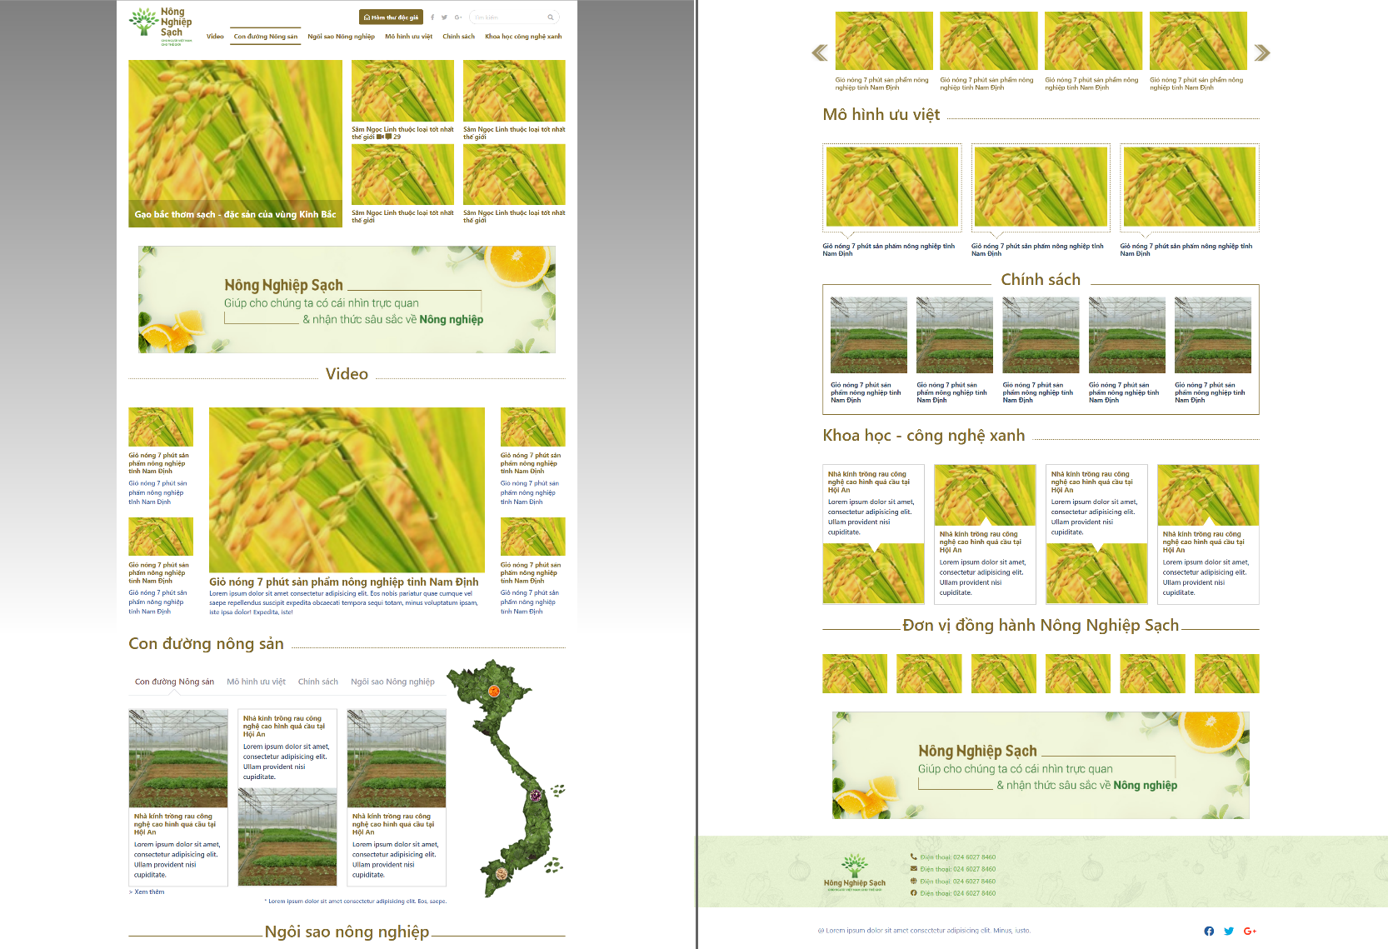

*Hình 2.1.* *Giao diện Website “Nông Nghiệp Sạch”*

* Wedding Fair:
* 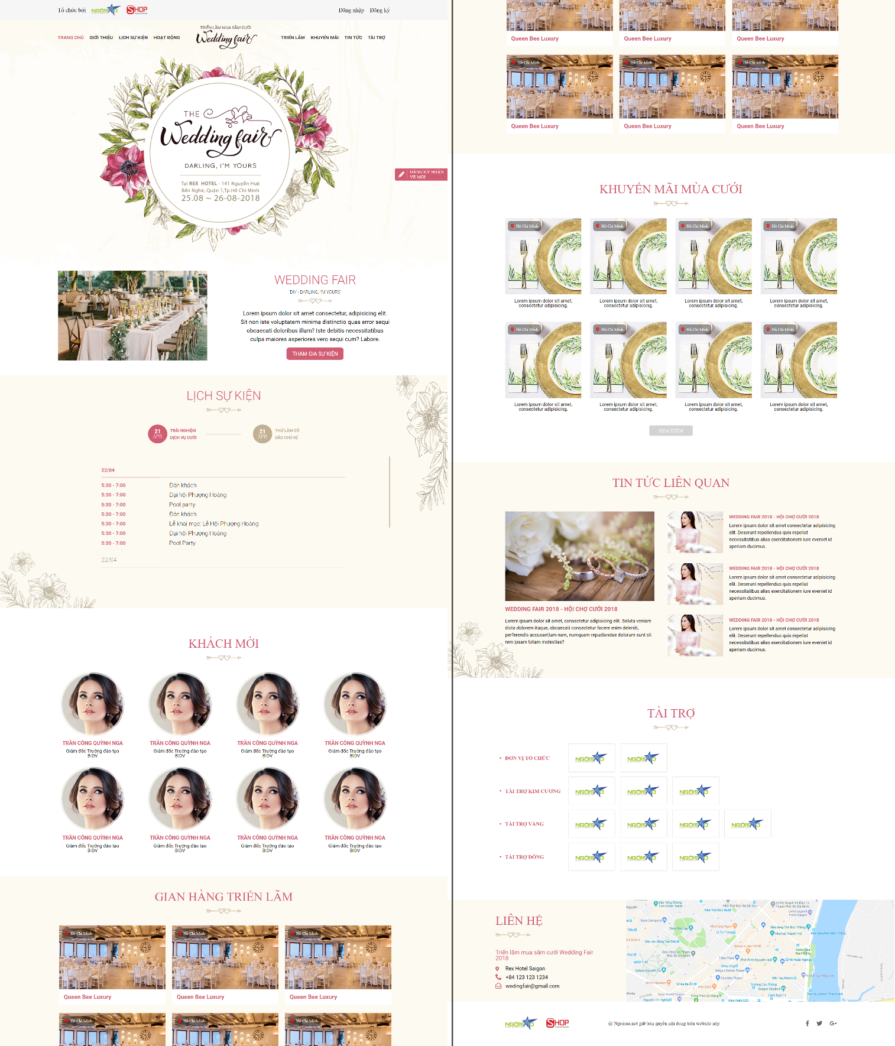Xây dụng 2 phiên bản sử dụng HTML CSS thuần và Bootstrap 5 để so sánh sự giống và khác nhau của 2 cách.

*Hình 2.2. Giao diện Website “Wedding Fair”*

* Safe Go:
  + Làm lại dự án thật của công ty về website đọc báo du lịch theo file design.
  + Học cách cắt giao diện bằng phần mềm figma.

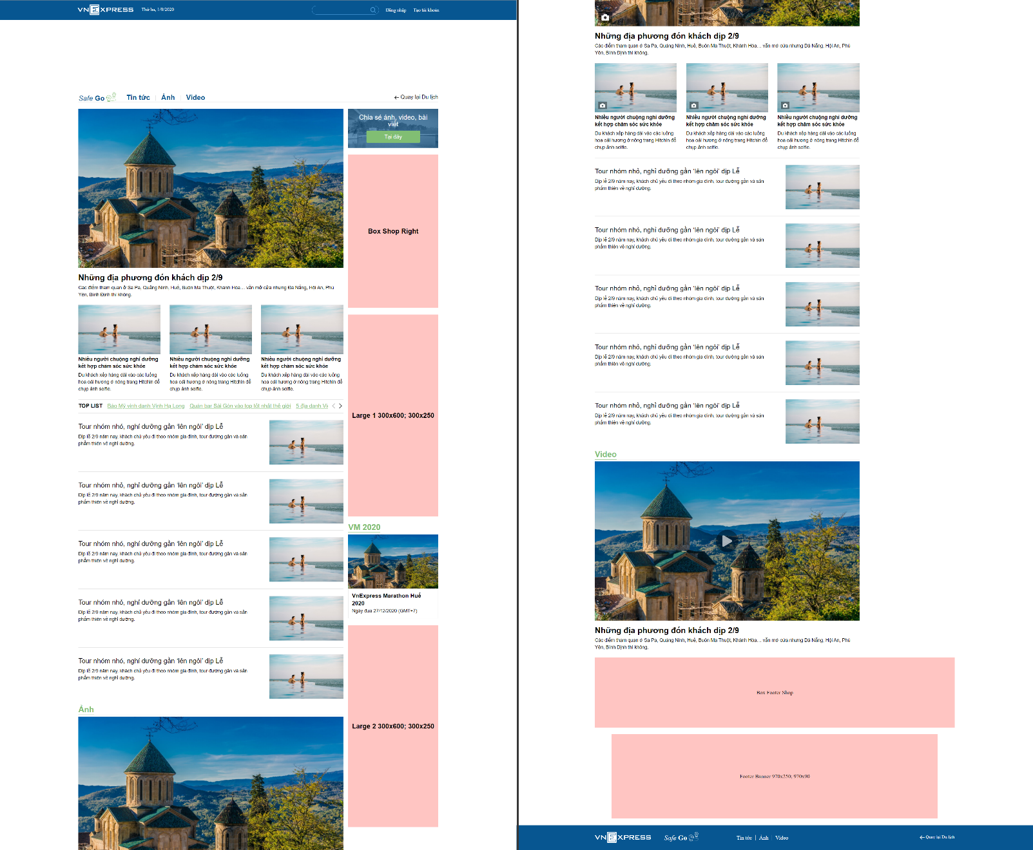

*Hình 2.3. Giao diện trang chủ “Safe Go”*

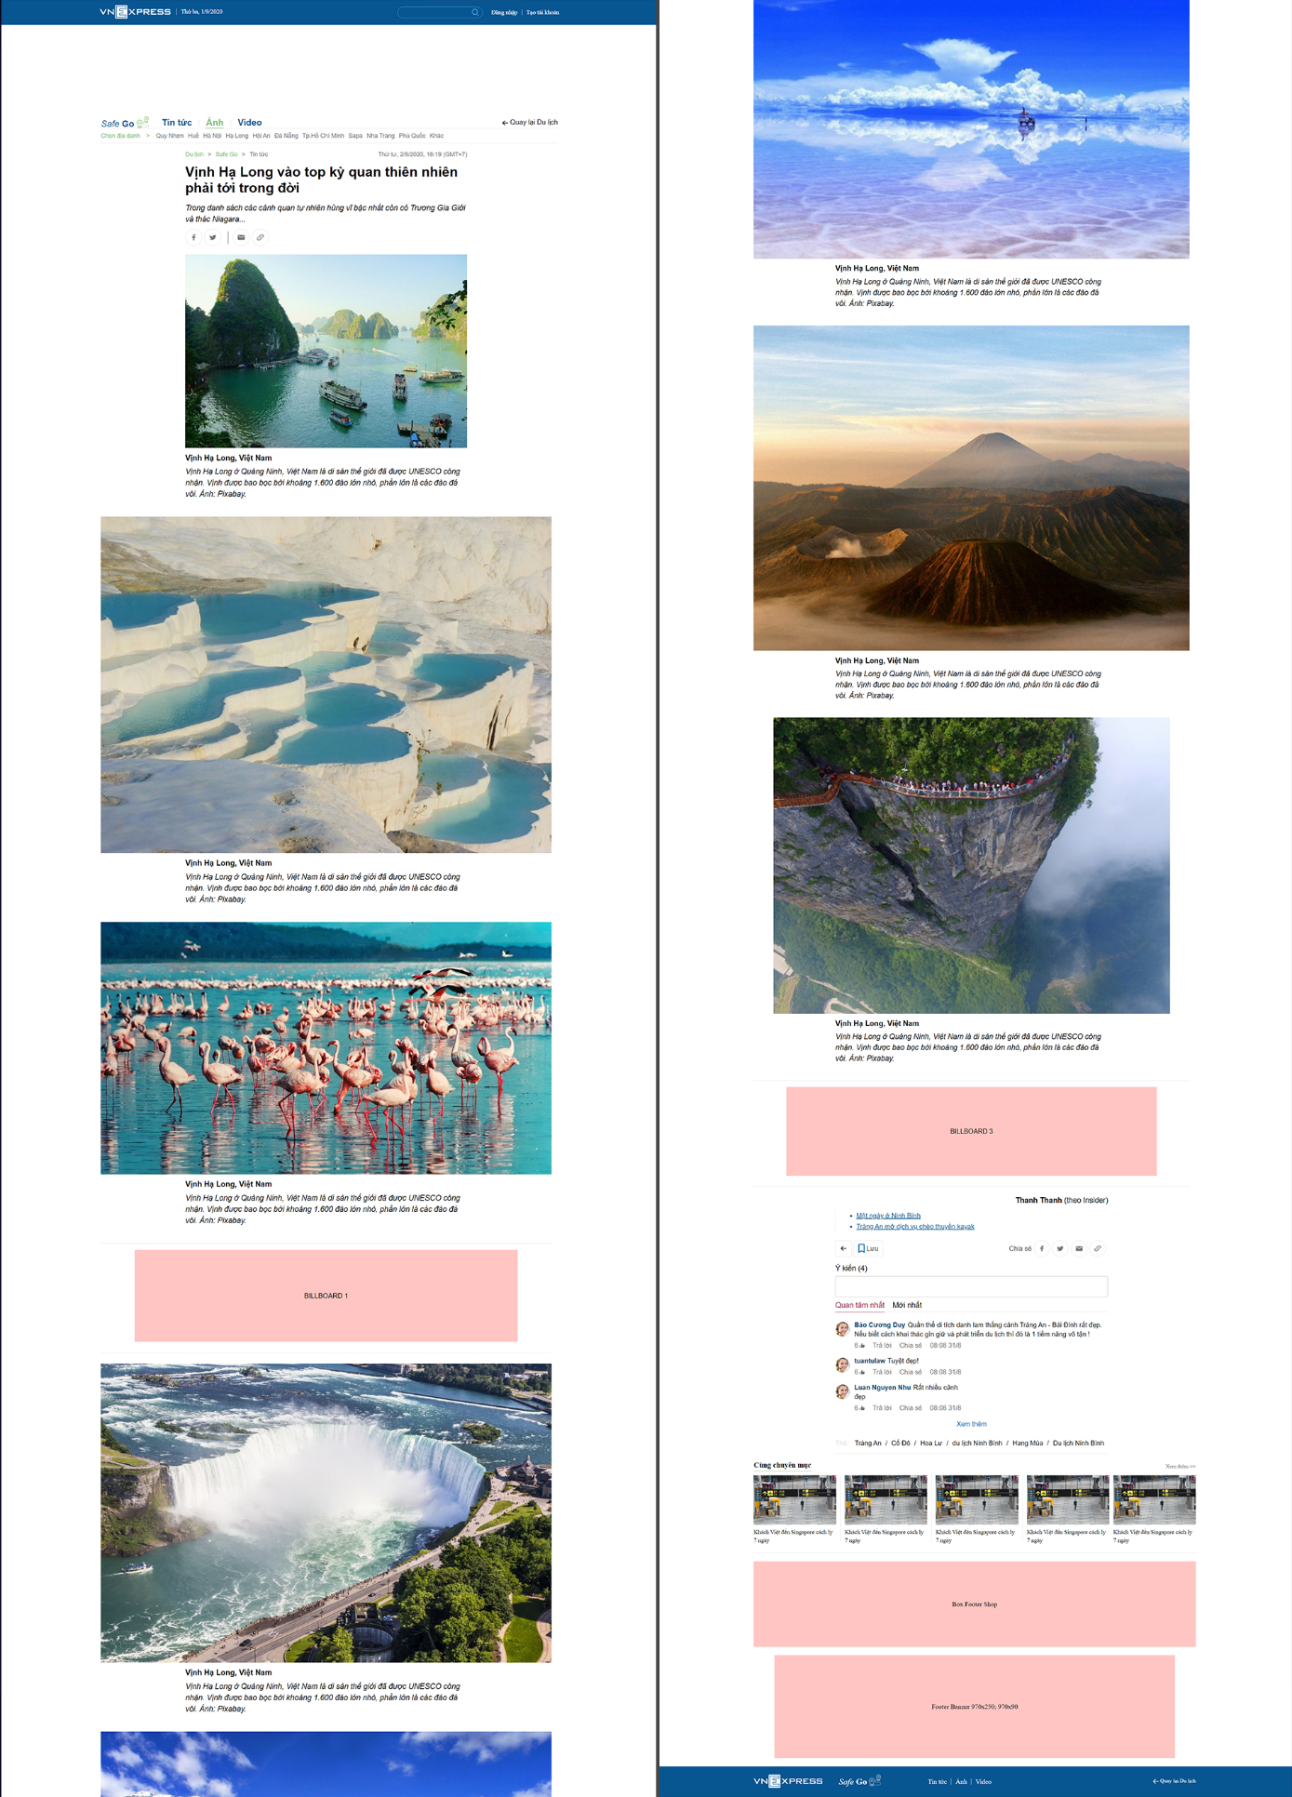

*Hình 2.4. Giao diện chi tiết ảnh “Safe Go”*

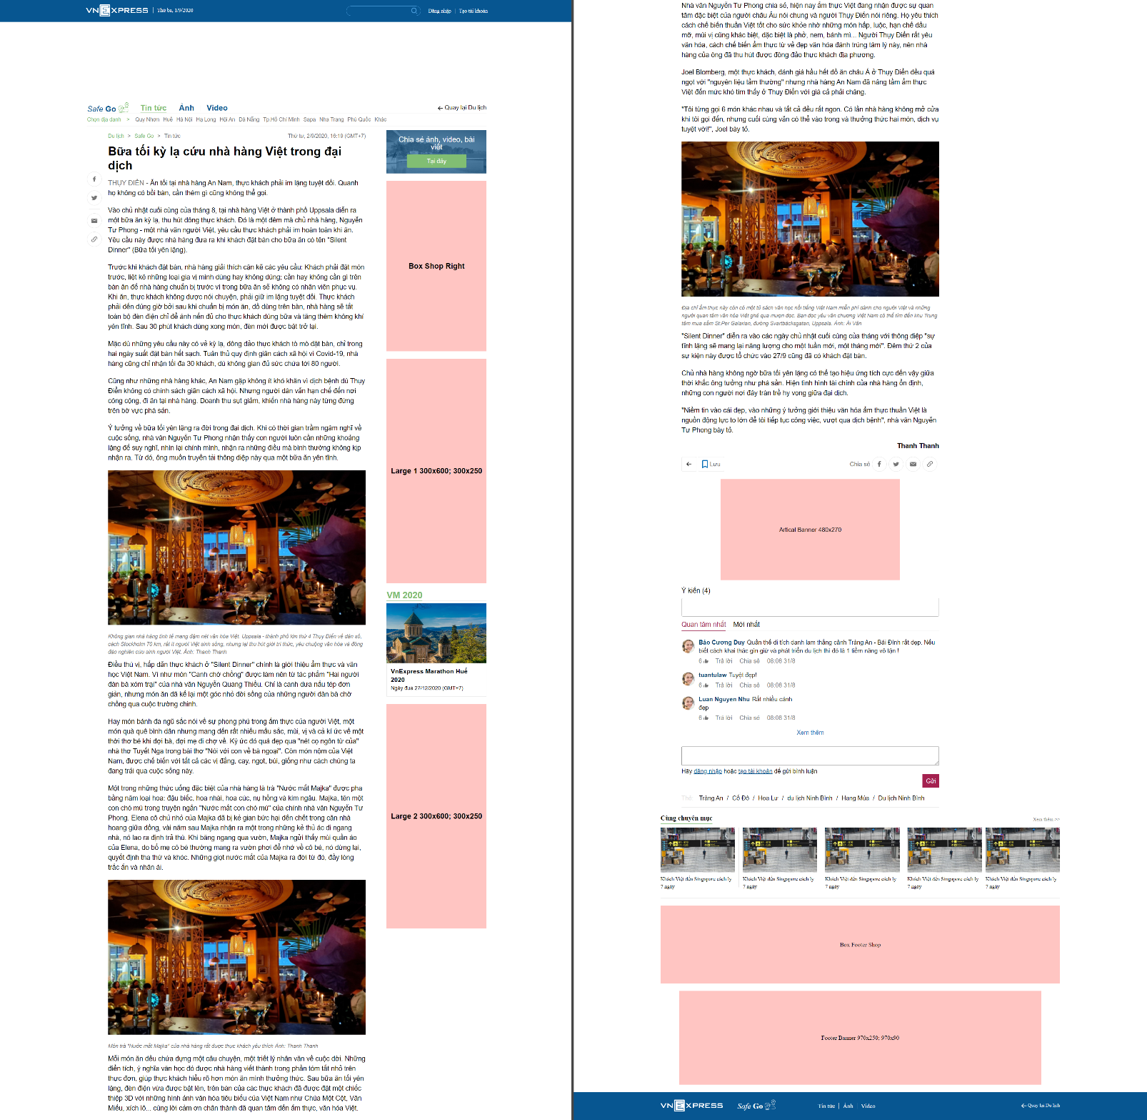

*Hình 2.5. Giao diện chi tiết bài viết “Safe Go”*

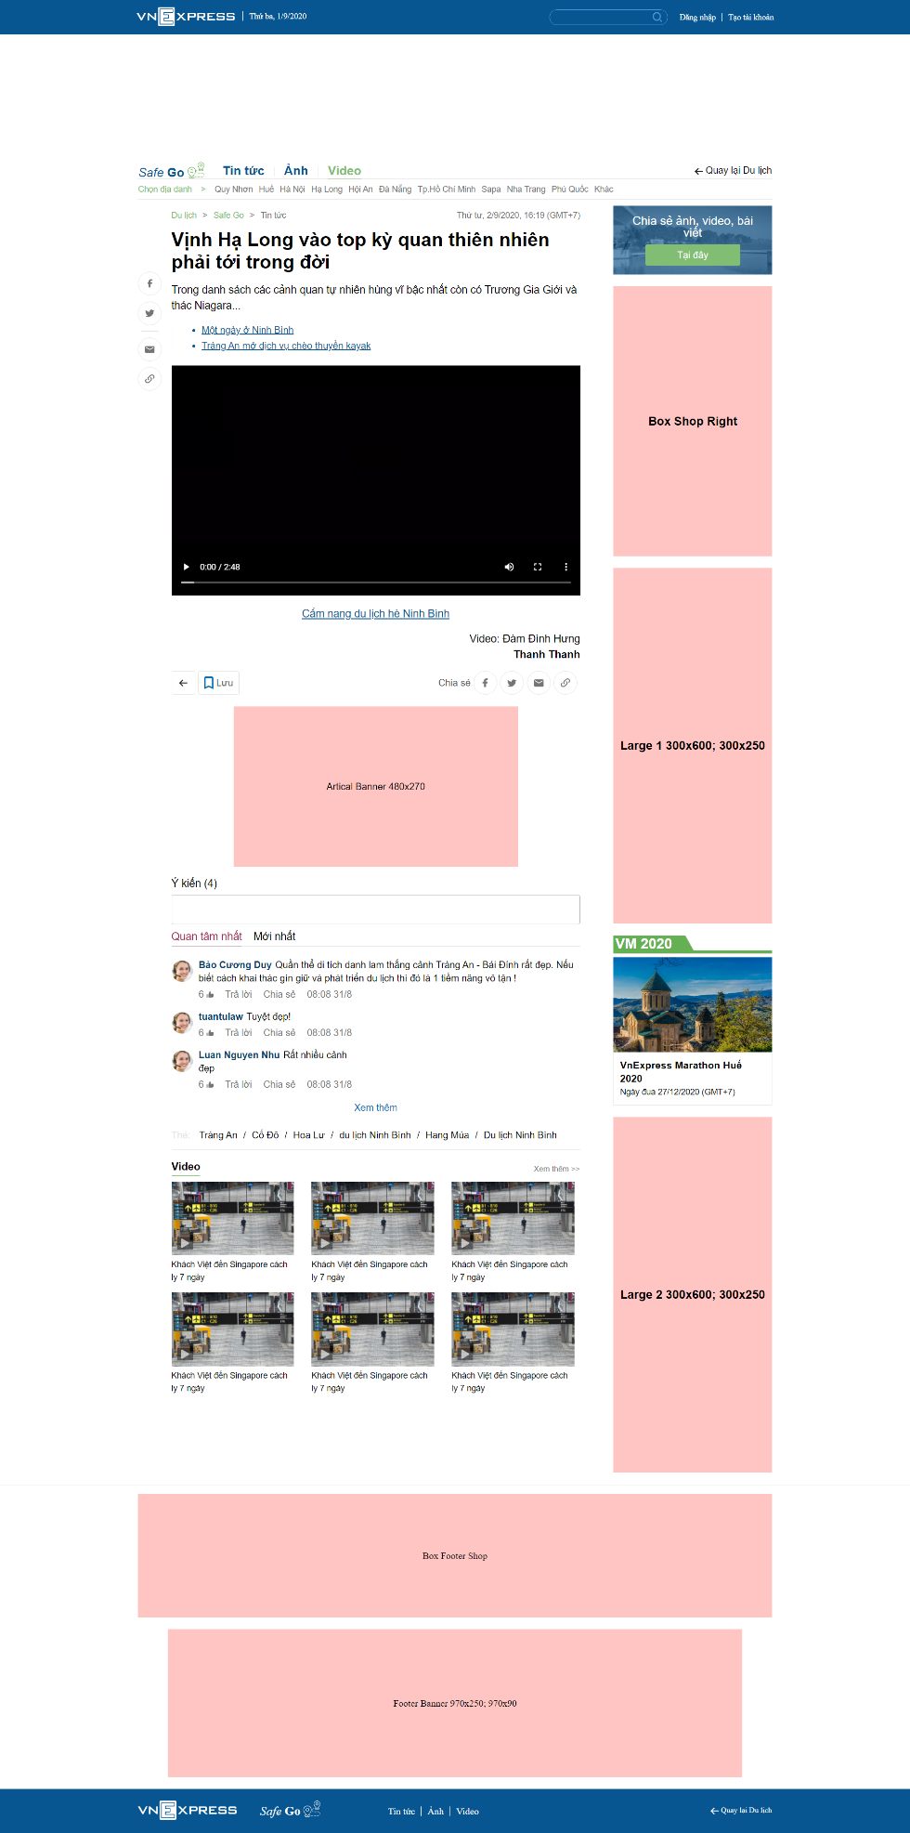

*Hình 2.6. Giao diện chi tiết video “Safe Go”*

# CHƯƠNG 3: PHẦN MỀM DEMO

(Phần mềm đọc, viết tiểu thuyết)

* 1. **Mô hình thực thể kết hợp ERD**

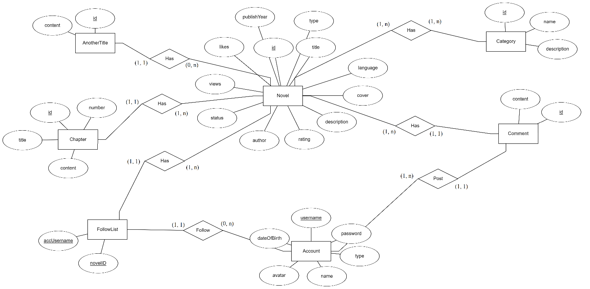

*Hình 3.1. Mô hình ERD*

* + 1. **Sưu liệu cho ERD**

*Bảng 3.1. Bảng chú thích kiểu dữ liệu*

|  |  |
| --- | --- |
| Kiểu dữ liệu | Diễn giải |
| S | Số |
| C | Chuỗi |
| N | Ngày tháng |
| L | Logic |
| H | Hình ảnh |
| A | Âm thanh |

*Bảng 3.2. Bảng chú thích loại dữ liệu*

|  |  |
| --- | --- |
| Loại dữ liệu | Diễn giải |
| B | Bắt buộc |
| K | Không bắt buộc |
| Đ | Có điều kiện |

* + 1. **Mô tả chi tiết cho thực thể**

*Bảng 3.3. Bảng Novel (tiểu thuyết)*

|  |  |  |  |  |
| --- | --- | --- | --- | --- |
| STT | Tên thuộc tính | Diễn giải | Kiểu dữ liệu | Loại DL |
| 1  2  3  4  5  6  7  8  9  10  11  12 | **Id**  Title  Type  Language  Cover  Description  Rating  Author  Status  Views  Likes  PublishYear | Mã tiểu thuyết  Tên tiểu thuyết  Loại tiểu thuyết  Ngôn ngữ  Ảnh bìa  Miêu tả  Xếp loại  Tác giả  Trạng thái  Lượt xem  Lượt thích  Năm xuất bản | S  C  C  C  H  C  C  C  C  S  S  N | B  B  B  B  B  B  B  B  B  B  B  B |

*Bảng 3.4. Bảng Chapter (chương)*

|  |  |  |  |  |
| --- | --- | --- | --- | --- |
| STT | Tên thuộc tính | Diễn giải | Kiểu dữ liệu | Loại DL |
| 1  2  3 | **Id**  Title  Content | Mã chương  Tên chương  Nội dung chương | S  C  C | B  B  B |

*Bảng 3.5. Bảng Category (thể loại)*

|  |  |  |  |  |
| --- | --- | --- | --- | --- |
| STT | Tên thuộc tính | Diễn giải | Kiểu dữ liệu | Loại DL |
| 1  2  3 | **Id**  Name  Description | Mã thể loại  Tên thể loại  Mô tả | S  C  C | B  B  K |

*Bảng 3.6. Bảng Novel_Category*

|  |  |  |  |  |
| --- | --- | --- | --- | --- |
| STT | Tên thuộc tính | Diễn giải | Kiểu dữ liệu | Loại DL |
| 1  2 | **NovelID**  **CategoryID** | Mã thể loại  Mã tiểu thuyết | S  S | B  B |

*Bảng 3.7. Bảng AnotherTitle (tiêu đề khác)*

|  |  |  |  |  |
| --- | --- | --- | --- | --- |
| STT | Tên thuộc tính | Diễn giải | Kiểu dữ liệu | Loại DL |
| 1  2 | **Id**  Content | Mã tiêu đề  Nội dung | S  C | B  B |

*Bảng 3.8. Bảng Account (tài khoản)*

|  |  |  |  |  |
| --- | --- | --- | --- | --- |
| STT | Tên thuộc tính | Diễn giải | Kiểu dữ liệu | Loại DL |
| 1  2  3  4  5  6 | **Username**  Password  Type  Name  Avatar  DateOfBirth | Tên tài khoản  Mật khẩu  Loại  Tên  Ảnh đại diện  Ngày sinh | C  C  C  C  H  N | B  B  B  B  B  B |

*Bảng 3.9. Bảng Comment (bình luận)*

|  |  |  |  |  |
| --- | --- | --- | --- | --- |
| STT | Tên thuộc tính | Diễn giải | Kiểu dữ liệu | Loại DL |
| 1  2 | **id**  Content | Mã bình luận  Nội dung | S  C | B  B |

*Bảng 3.10. Bảng FollowList (danh sách theo dõi)*

|  |  |  |  |  |
| --- | --- | --- | --- | --- |
| STT | Tên thuộc tính | Diễn giải | Kiểu dữ liệu | Loại DL |
| 1  2 | **NovelID**  **AccUsername** | Mã tiểu thuyết  Tên tài khoản | S  C | B  B |

* 1. **Mô hình Use Case:**

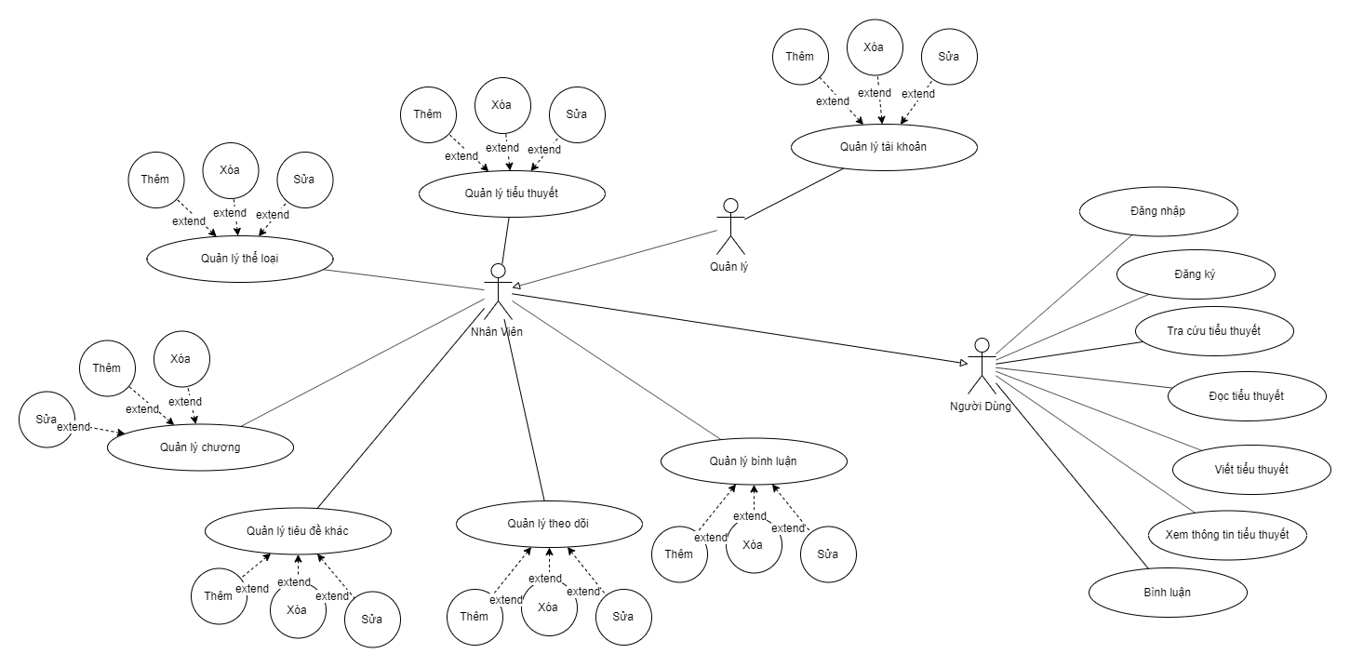*Hình 3.2. Mô hình UseCase*

* 1. **Thiết kế CSDL:**
     1. **Chuyển đổi từ mô hình ERD sang mô hình quan hệ:**
* Novel (**id**, title, type, language, cover, description, rating, author, status, views, likes, publishYear)
* Chapter (**id**, title, content, **novelID**)
* Category (**id**, name, description)
* Novel_Category (**novelID**, **categoryID**)
* AnotherTitle (**id**, Content, **novelID**)
* Account (**username**, password, type, name, avatar, dateOfBirth)
* Comment (**id**, content, **novelID**, **accUsername**)
* FollowList (**novelID**, **accUsername**)
  + 1. 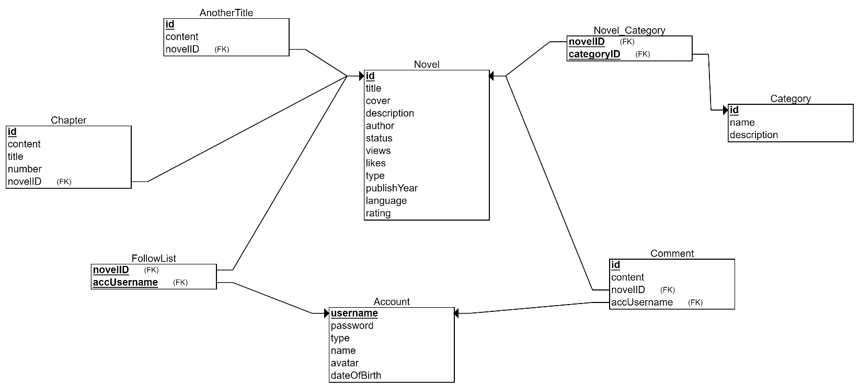**Mô tả chi tiết thực thể:**

*Hình 3.3. Sql Diagram*

(Lưu ý: Từ khóa gạch chân là khóa chính của TABLE)

*Bảng 3.11. Bảng Novel (tiểu thuyết)*

|  |  |  |  |  |
| --- | --- | --- | --- | --- |
| STT | Tên thuộc tính | Diễn giải | Kiểu dữ liệu | Chiều dài |
| 1  2  3  4  5  6  7  8  9  10  11  12 | **Id**  Title  Type  Language  Cover  Description  Rating  Author  Status  Views  Likes  PublishYear | Mã tiểu thuyết  Tên tiểu thuyết  Loại tiểu thuyết  Ngôn ngữ  Ảnh bìa  Miêu tả  Xếp loại  Tác giả  Trạng thái  Lượt xem  Lượt thích  Năm xuất bản | Int  Varchar  Varchar  Varchar  Varchar Varchar  Varchar Varchar  Varchar  Varchar  Varchar  Int | 50  50  50  255  3000  50  50  50  50  50 |

*Bảng 3.12. Bảng Chapter (chương)*

|  |  |  |  |  |
| --- | --- | --- | --- | --- |
| STT | Tên thuộc tính | Diễn giải | Kiểu dữ liệu | Chiều dài |
| 1  2  3 | **Id**  Title  Content  NovelID | Mã chương  Tên chương  Nội dung chương  Mã tiểu thuyết  (Khóa ngoại) | Int  Varchar  Varchar  Int | 50  3000 |

*Bảng 3.13. Bảng Category (thể loại)*

|  |  |  |  |  |
| --- | --- | --- | --- | --- |
| STT | Tên thuộc tính | Diễn giải | Kiểu dữ liệu | Chiều dài |
| 1  2  3 | **Id**  Name  Description | Mã thể loại  Tên thể loại  Mô tả | Int  Varchar  Varchar | 50  50 |

*Bảng 3.14. Bảng Novel_Category*

|  |  |  |  |  |
| --- | --- | --- | --- | --- |
| STT | Tên thuộc tính | Diễn giải | Kiểu dữ liệu | Chiều dài |
| 1  2 | **NovelID**  **CategoryID** | Mã thể loại  Mã tiểu thuyết | Int  Int |  |

*Bảng 3.15. Bảng AnotherTitle (tiêu đề khác)*

|  |  |  |  |  |
| --- | --- | --- | --- | --- |
| STT | Tên thuộc tính | Diễn giải | Kiểu dữ liệu | Chiều dài |
| 1  2 | **Id**  Content  NovelID | Mã tiêu đề  Nội dung  Mã tiểu thuyết  (Khóa ngoại) | Int  Varchar  Int | 50 |

*Bảng 3.16. Bảng Account (tài khoản)*

|  |  |  |  |  |
| --- | --- | --- | --- | --- |
| STT | Tên thuộc tính | Diễn giải | Kiểu dữ liệu | Chiều dài |
| 1  2  3  4  5  6 | **Username**  Password  Type  Name  Avatar  DateOfBirth | Tên tài khoản  Mật khẩu  Loại  Tên  Ảnh đại diện  Ngày sinh | Varchar  Varchar  Int  Varchar  Varchar  Date | 50  50  50  255 |

*Bảng 3.17. Bảng Comment (bình luận)*

|  |  |  |  |  |
| --- | --- | --- | --- | --- |
| STT | Tên thuộc tính | Diễn giải | Kiểu dữ liệu | Chiều dài |
| 1  2  3  4 | **id**  Content  NovelID  AccUsername | Mã bình luận  Nội dung  Mã tiểu thuyết  (Khóa ngoại)  Tên tài khoản  (Khóa ngoại) | Int  Varchar  Int  Int | 3000 |

*Bảng 3.18. Bảng FollowList (danh sách theo dõi)*

|  |  |  |  |  |
| --- | --- | --- | --- | --- |
| STT | Tên thuộc tính | Diễn giải | Kiểu dữ liệu | Chiều dài |
| 1  2 | **NovelID**  **AccUsername** | Mã tiểu thuyết  Tên tài khoản | Int  Varchar | 50 |

* 1. **THIẾT KẾ MENU VÀ GIAO DIỆN:**

1. Đăng nhập:

* Người dùng có thể sử dụng website mà không cần đăng nhập, nhưng để bình luận theo dõi hay quan trọng nhất là viết tiểu thuyết thì phải có 1 tài khoản người dùng.
* Tài khoản có 2 loại là dành cho nhân viên và người dùng bình thường. Tài khoản người dùng chỉ có thể đăng nhập ở trang người dùng, còn tài khoản nhân viên thì đăng nhập được cả trang người dùng và quản lý.

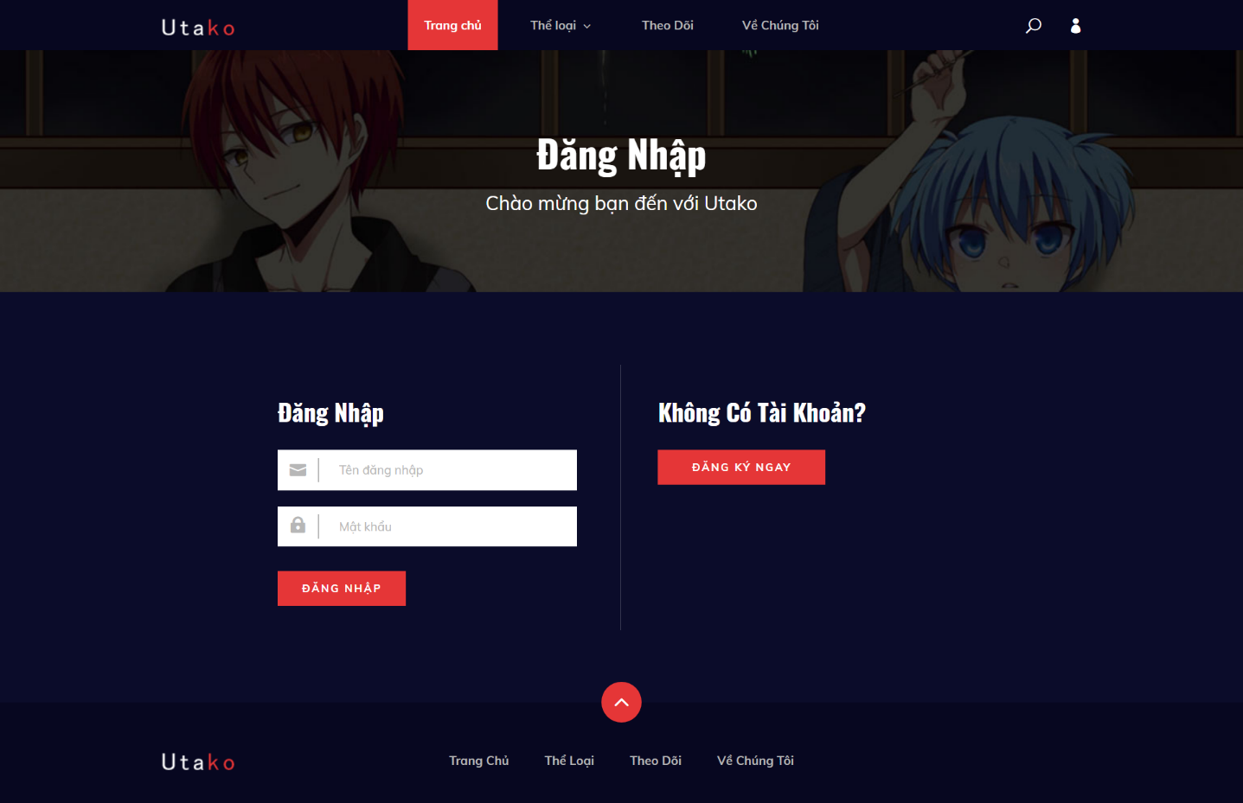

*Hình 3.4. Giao diện đăng nhập*

1. Đăng ký:

* Người dùng có thể đăng ký tài khoản ở trang đăng ký. Các thông tin đều bắt buộc phải nhập đầy đủ, tên tài khoản phải không bị trùng.

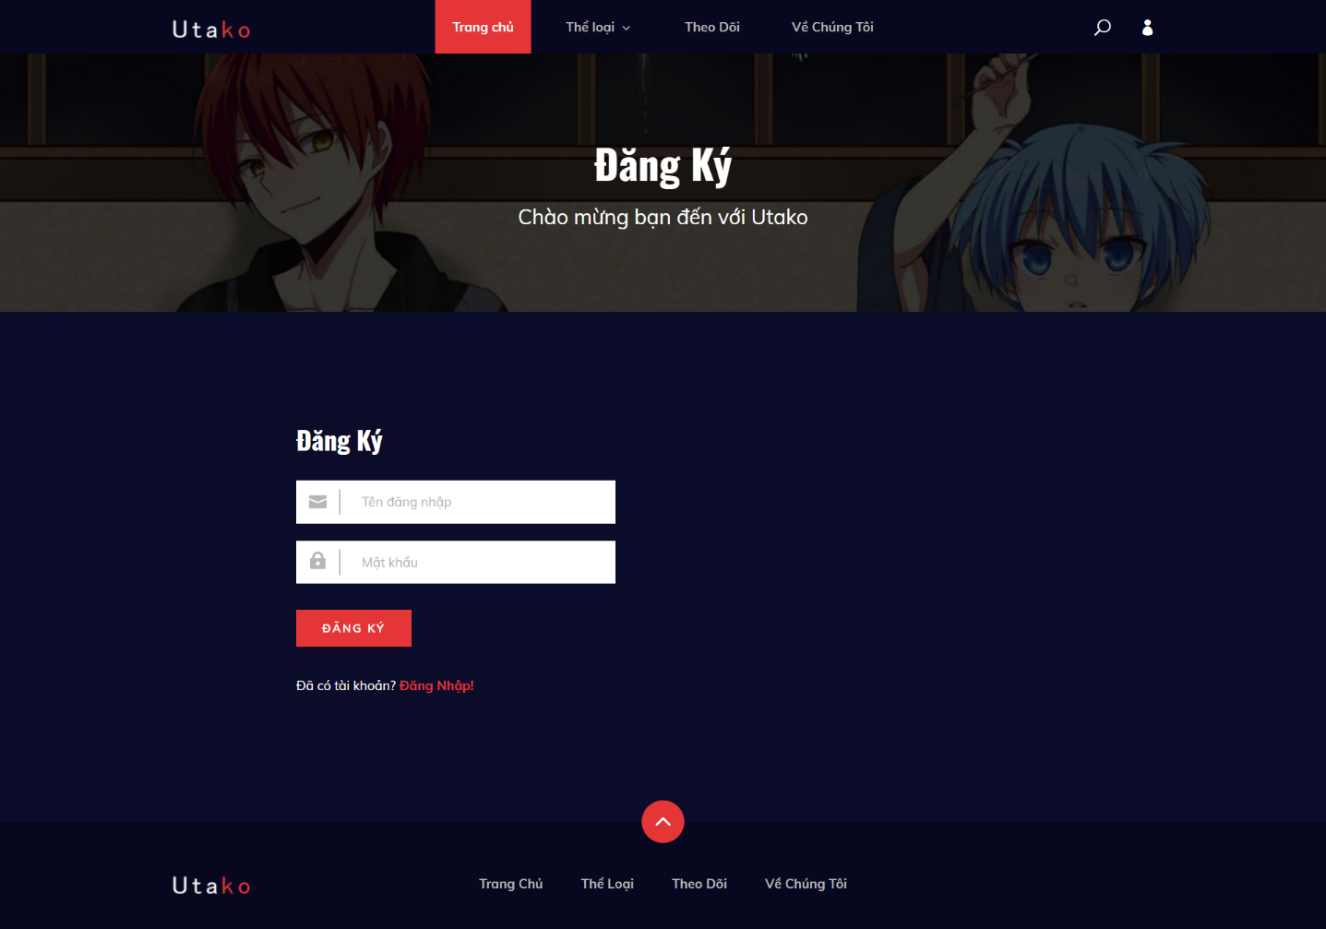

*Hình 3.5. Giao diện đăng ký*

1. Trang chủ:

* Là giao diện chính cho người dùng của website, bao gồm:
* Thông tin các tiểu thuyết phổ biến, các tiểu thuyết mới cập nhật và các tiểu thuyết ngẫu nhiên được đề xuất.
* Bên dưới còn có danh sách các tiểu thuyết, thể loại và thanh tìm kiếm tiểu thuyết.
* Đa số các trang đều có nút lên đầu trang ở dưới cuối.

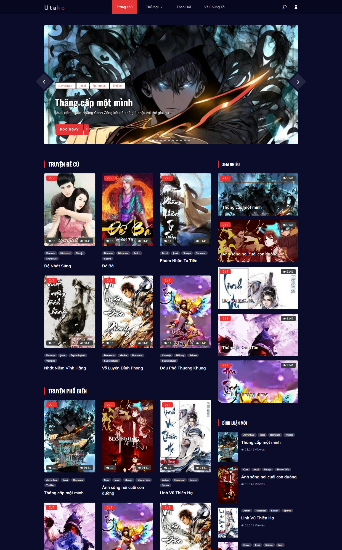

*Hình 3.6. Giao diện trang chủ 1*

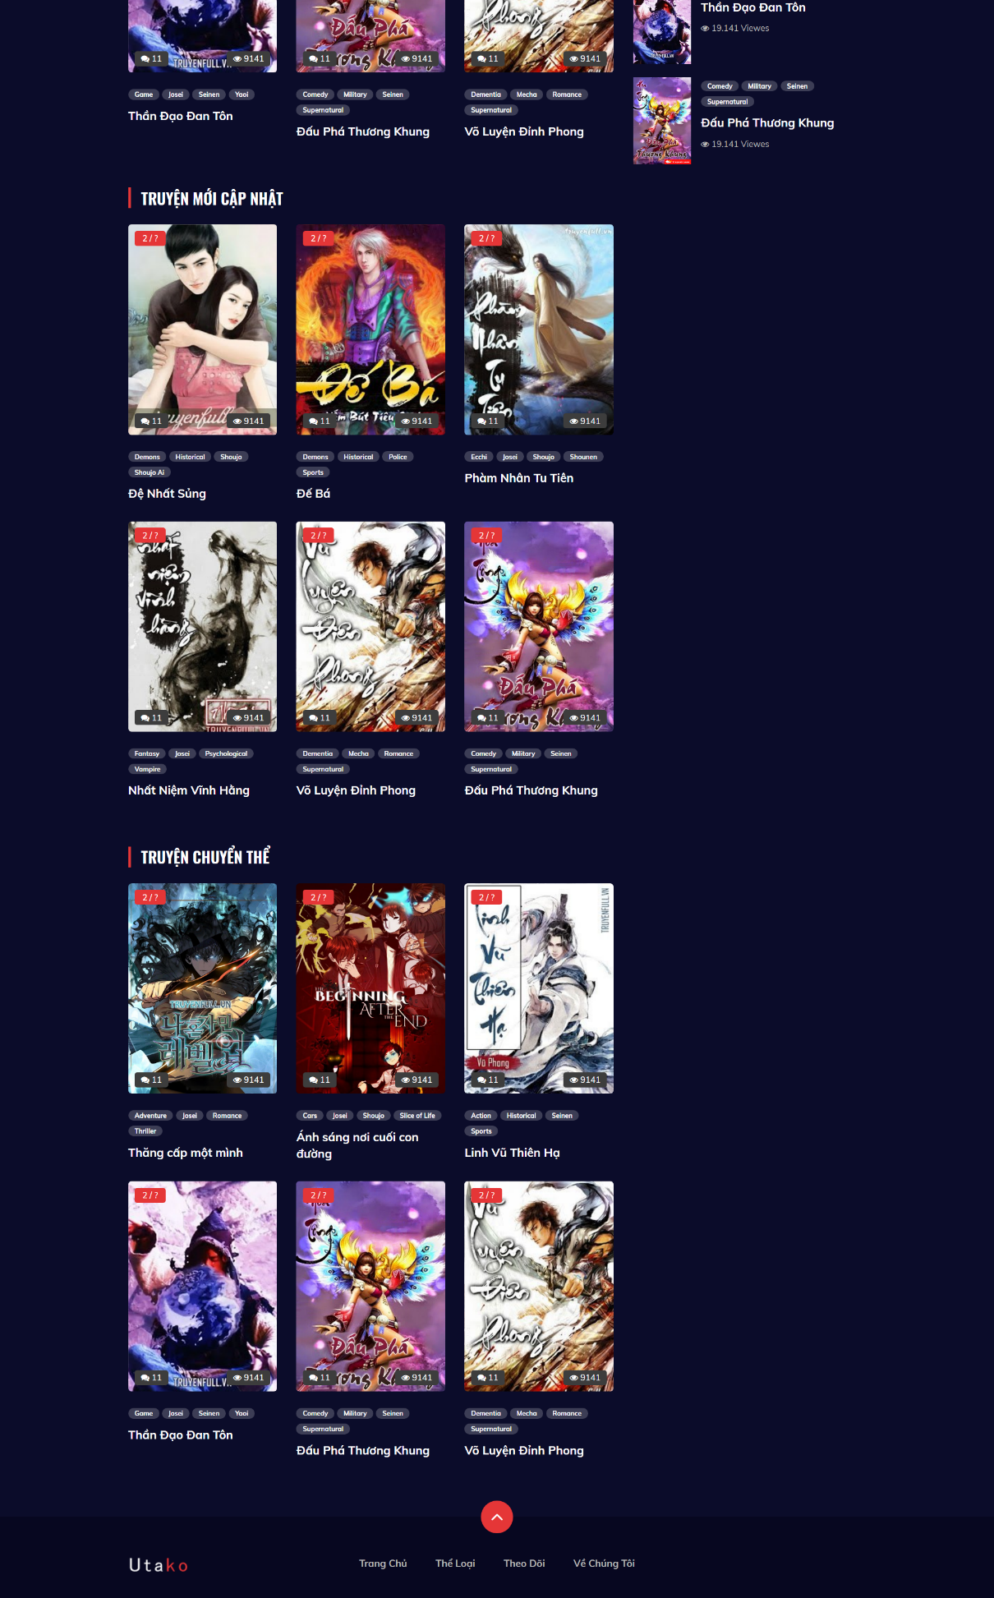

*Hình 3.7. Giao diện trang chủ 2*

1. Chi tiết tiểu thuyết:

* Chi tiết tiểu thuyết là trang xuất hiện khi người dùng chọn vào 1 tiểu thuyết bất kì.
* Trang chi tiết tiểu thuyết bao gồm các phần:
  + Phần thông tin tiểu thuyết: gồm các thông tin chi tiết về tiểu thuyết đó, như tiêu đề, tiêu đề thay thế, hình, lượt xem, tóm tắt, tác giả, tình trạng, loại, năm sản xuất, ngôn ngữ, xếp loại, thể loại,…
  + Phần chương tiểu thuyết: gồm các chương của tiểu thuyết đó để người dùng chọn đọc.
  + Phần bình luận: gồm các bình luận của những người đọc khác và phần bình luận của người dùng.
  + Phần giới thiệu tiểu thuyết liên quan: các tiểu thuyết liên quan (như cùng tác giả, thể loại,…) để giới thiệu với người dùng

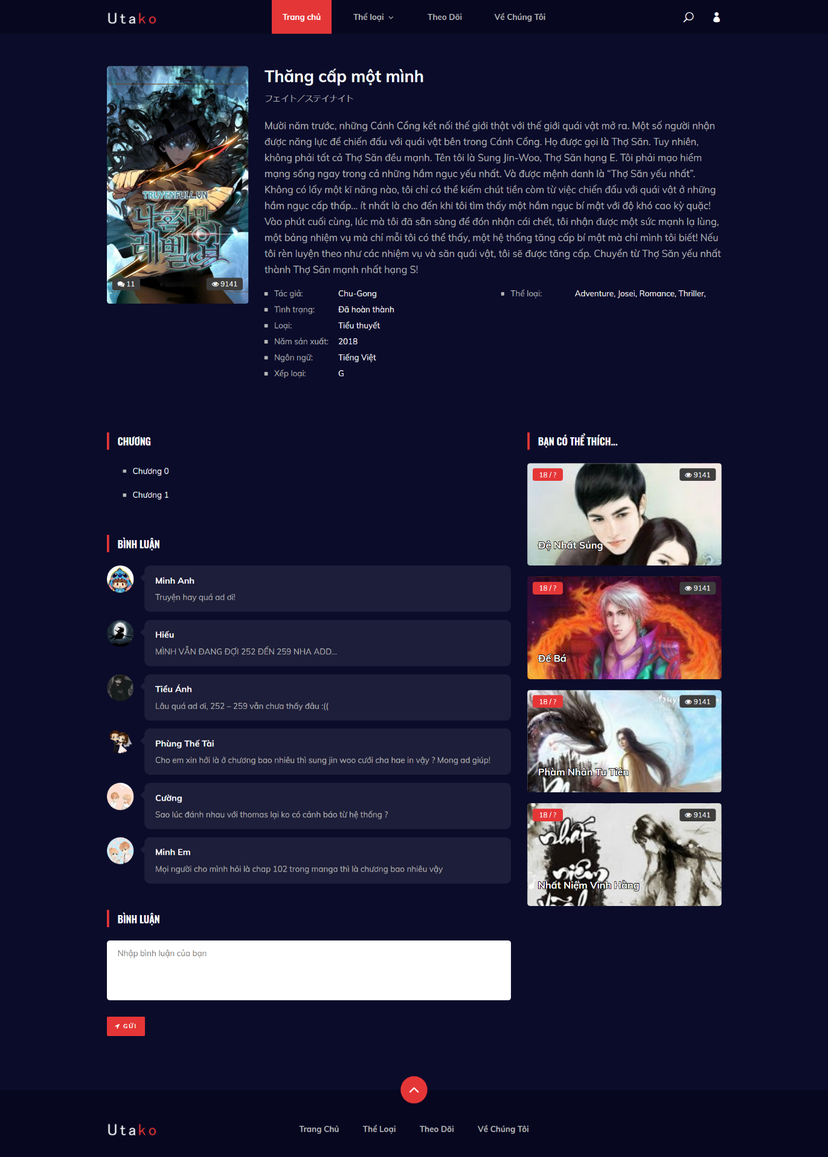

*Hình 3.8. Giao diện chi tiết tiểu thuyết*

1. Đọc tiểu thuyết:

* Đọc tiểu thuyết là trang xuất hiện khi người dùng chọn vào 1 chương bất kì để đọc.
* Trang đọc tiểu thuyết bao gồm các phần:
  + Phần thông tin tiểu thuyết: gồm tên tiểu thuyết và tên chương
  + Phần nội dung của chương đó

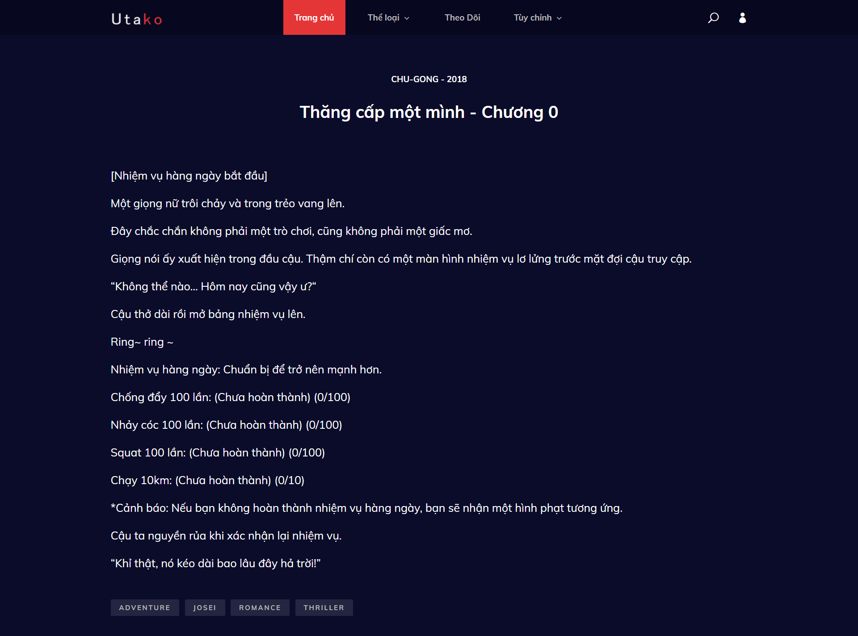

*Hình 3.9. Giao diện đọc tiểu thuyết*

1. *Các tùy chỉnh:*

* Trong lúc đọc tiểu thuyết, người dùng có thêm phần tùy chỉnh để thay đổi các đọc và trải nghiệm đọc.

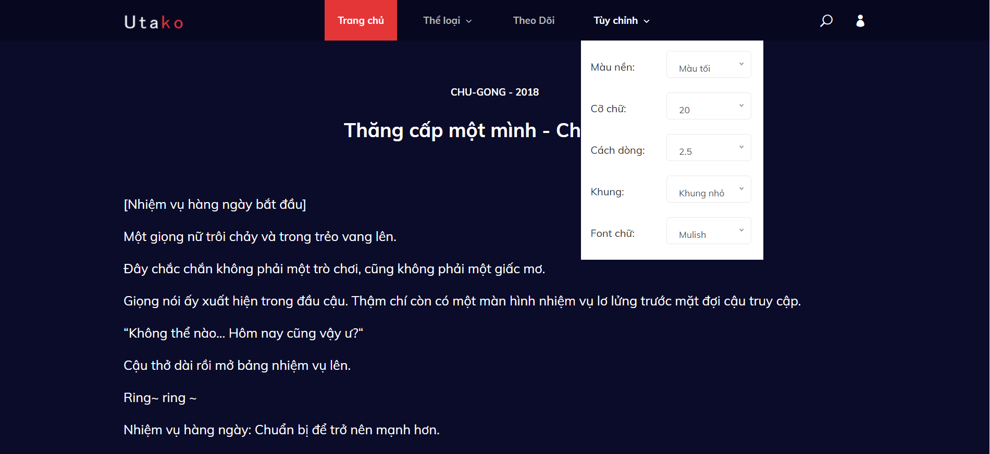

*Hình 3.10. Giao diện tùy chỉnh*

* Phần tùy chỉnh bao gồm các phần:
  + Phần tùy chỉnh màu nền

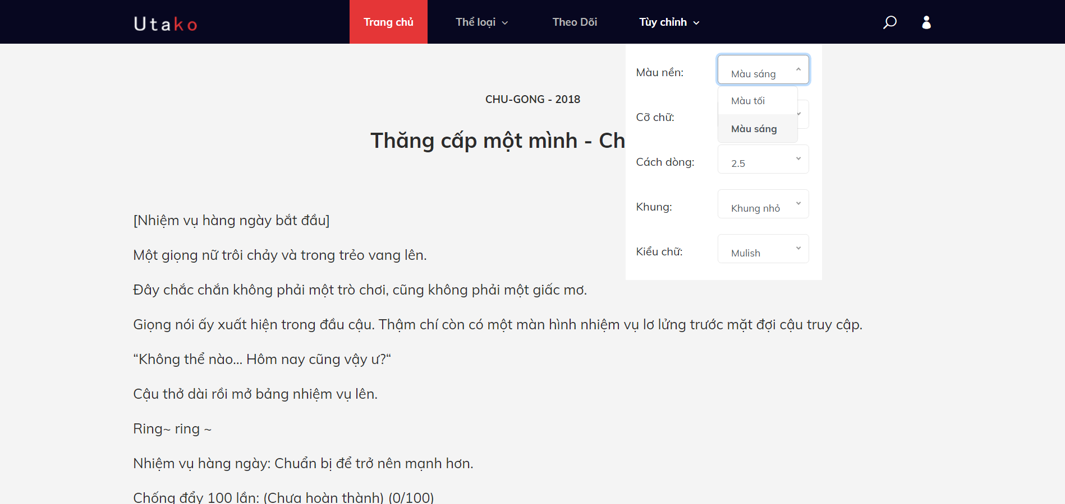

*Hình 3.11. Giao diện tùy chỉnh màu nền*

* + Phần tùy chỉnh cỡ chữ

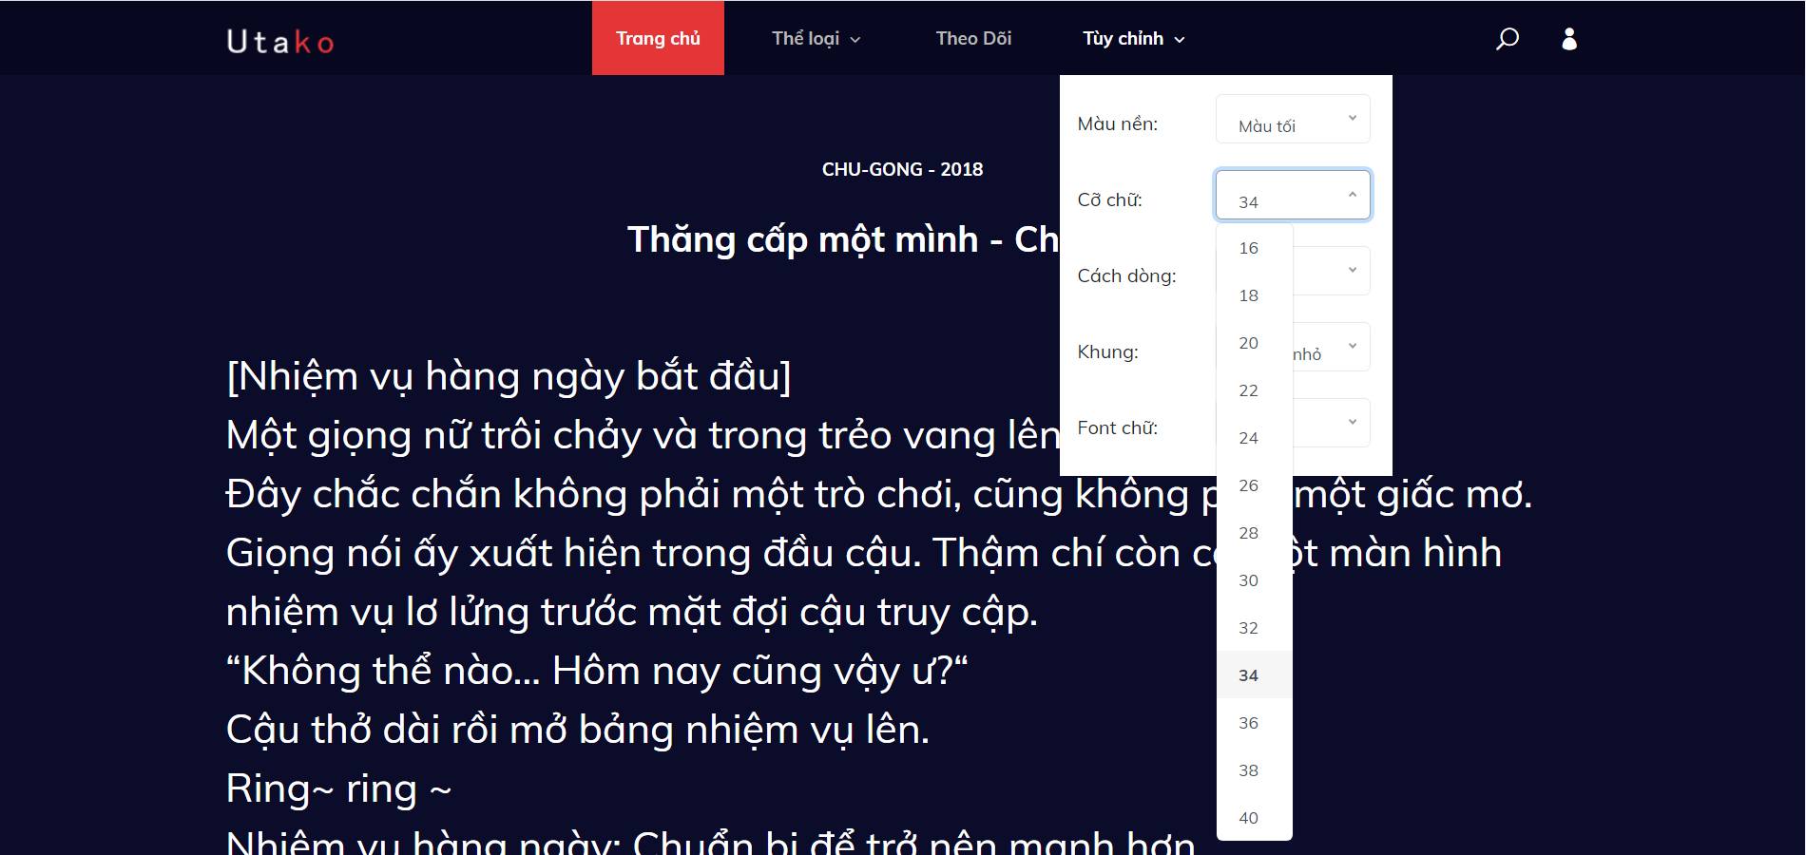

*Hình 3.12. Giao diện tùy chỉnh cỡ chữ*

* + Phần tùy chỉnh cách dòng

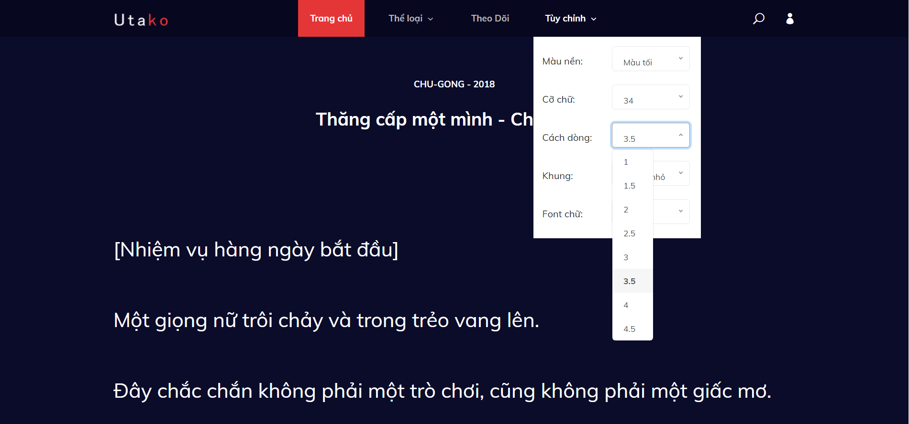

*Hình 3.13. Giao diện tùy chỉnh cách dòng*

* + Phần tùy chỉnh khung

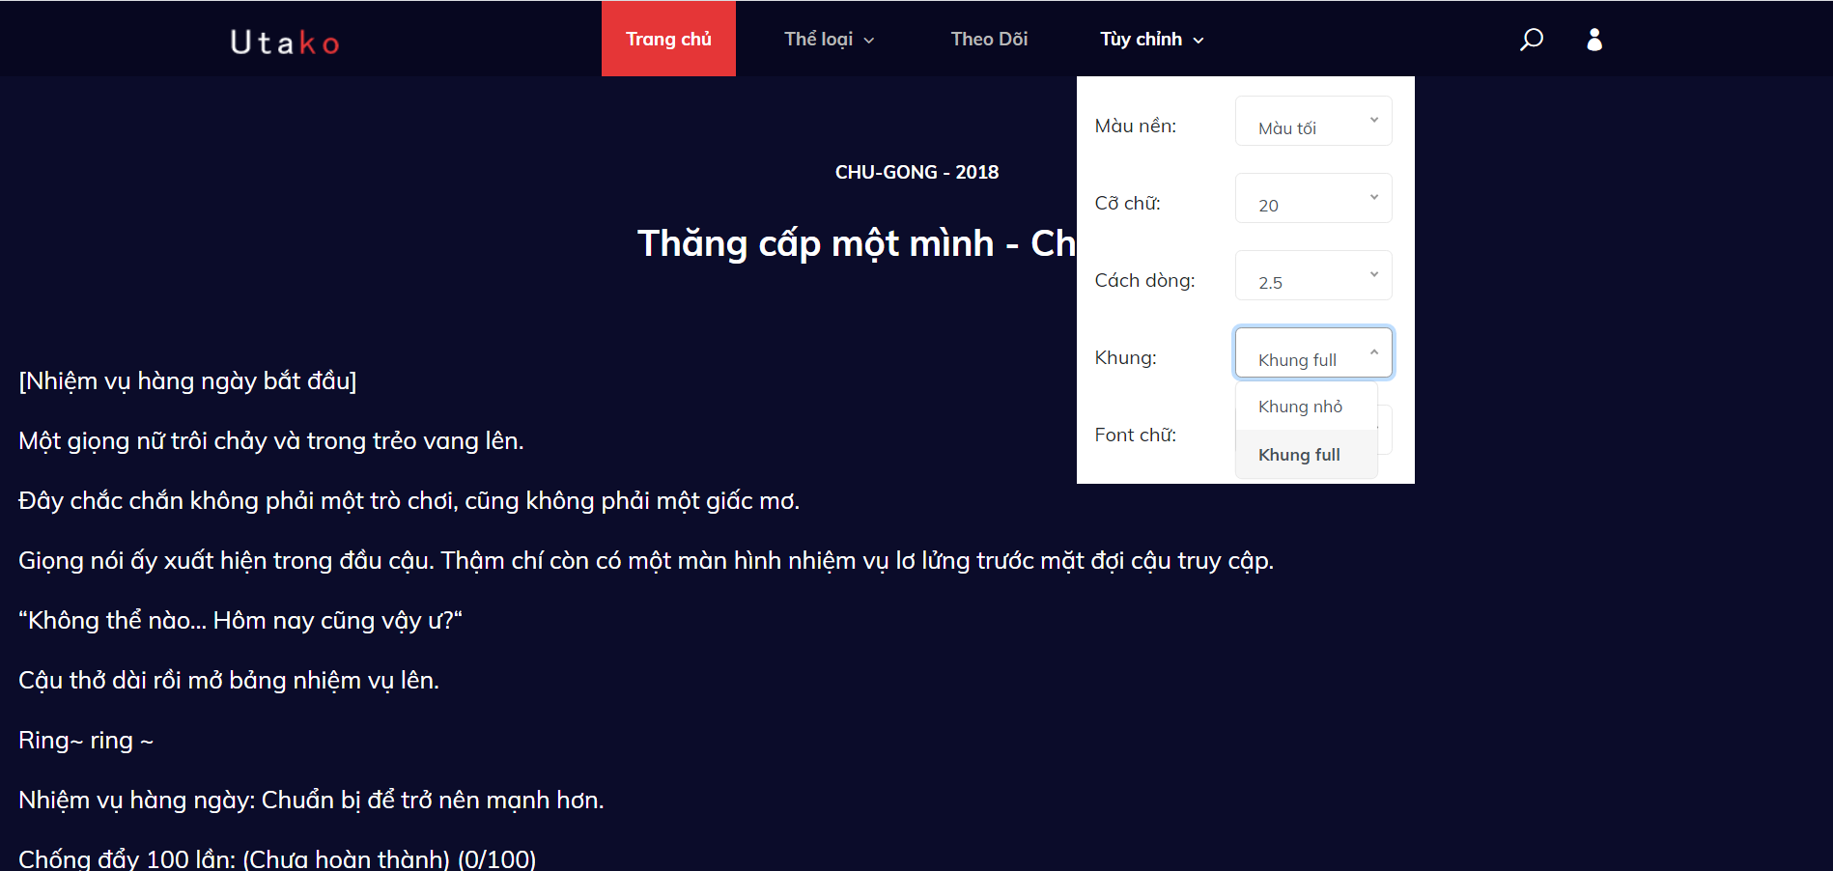

*Hình 3.14. Giao diện tùy chỉnh khung*

* + Phần tùy chỉnh kiểu chữ

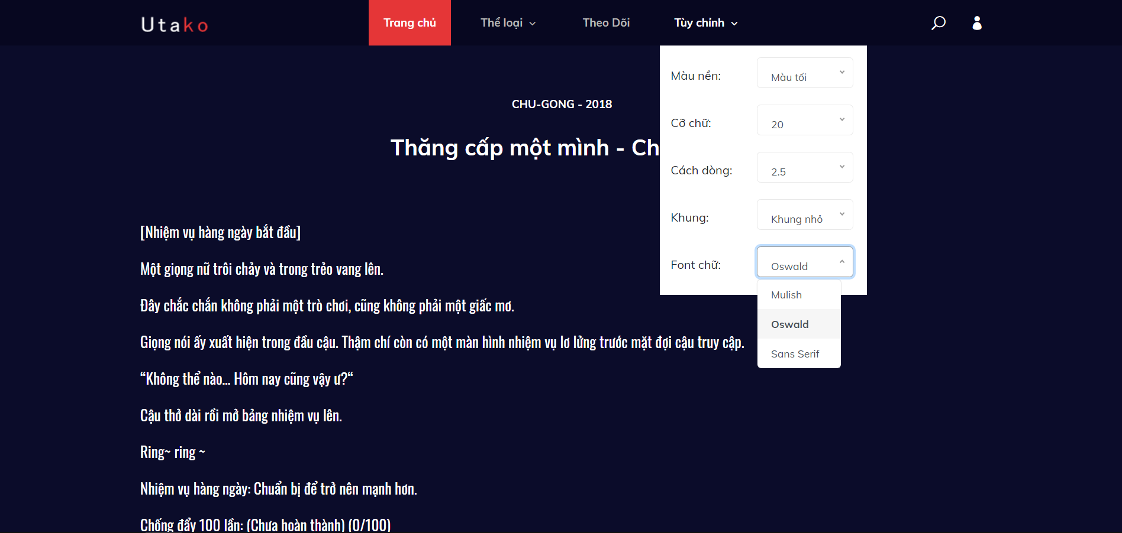

*Hình 3.15. Giao diện tùy chỉnh kiểu chữ*

1. *Lọc tiểu thuyết theo thể loại:*

* Người dùng có thể lọc tiểu thuyết theo thể loại:

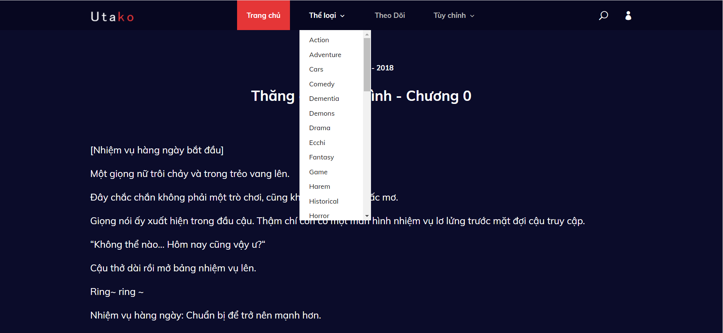

*Hình 3.16. Giao diện chọn thể loại*

*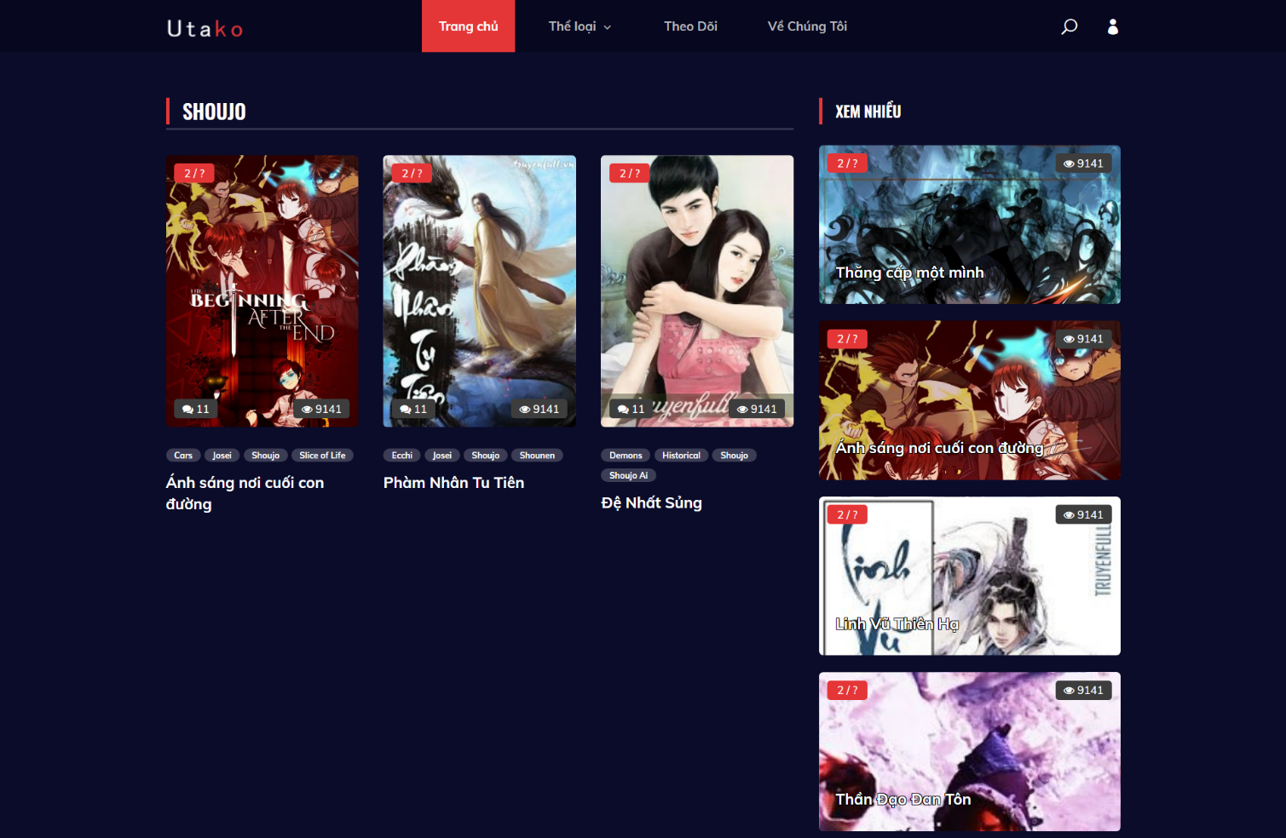Hình 3.17. Giao diện lọc tiểu thuyết theo thể loại*

1. Giao diện theo dõi:

* Người dùng đã đăng nhập có thể theo dõi tiểu thuyết.

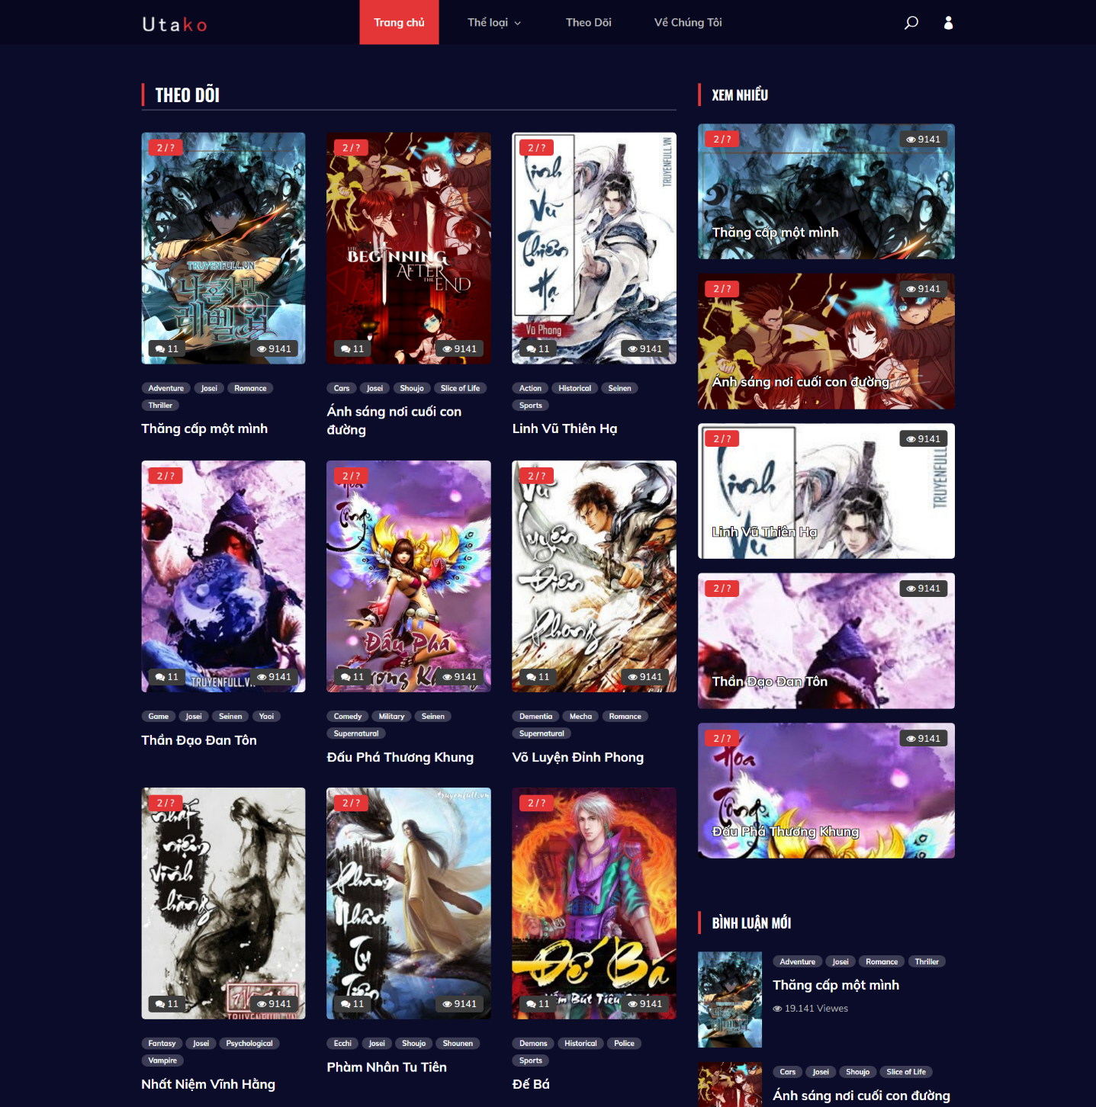

*Hình 3.18. Giao diện theo dõi*

1. *Giao diệ*n tìm kiếm:

* Người dùng có *thể tìm kiếm tiểu thuyết bằng tiêu đề.*

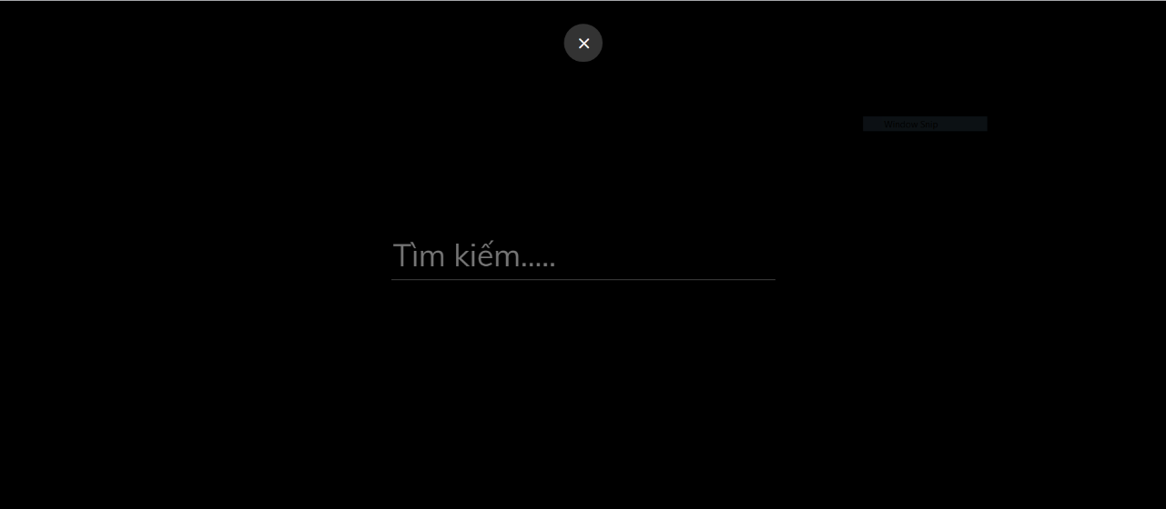

*Hình 3.19. Giao diện tìm kiếm*

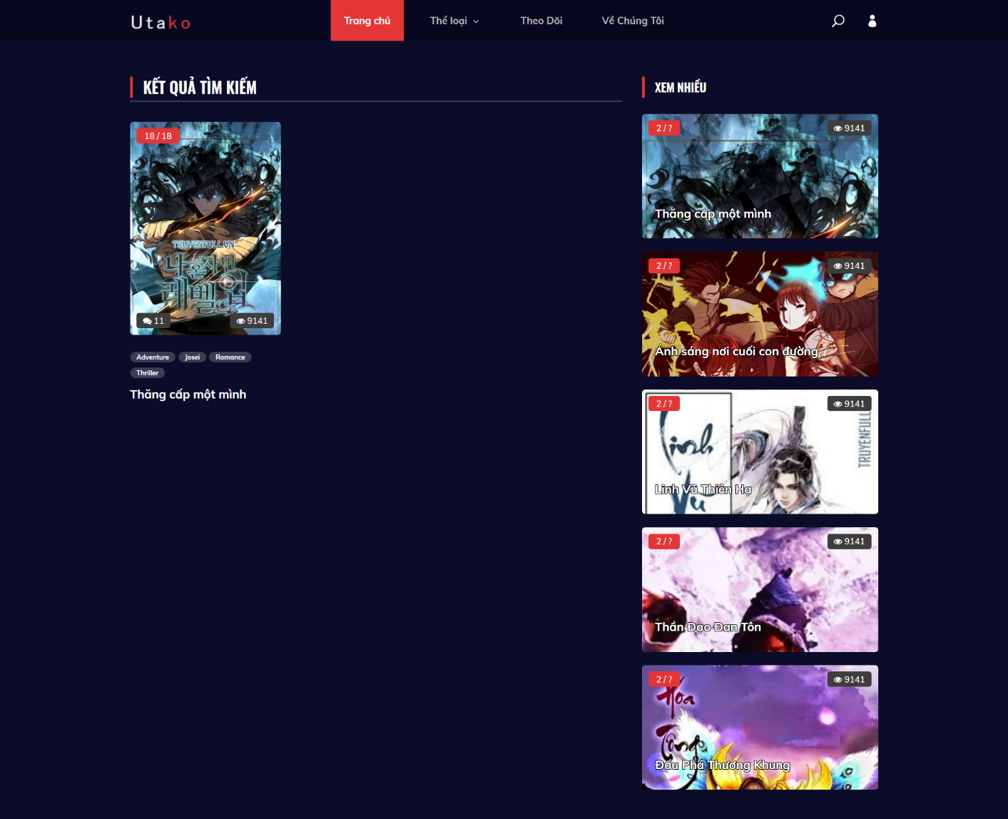

*Hình 3.20. Giao diện kết quả tìm kiếm*

1. Giao diện viết tiểu thuyết:

* Người dùng đã có tài khoản có thể viết tiểu thuyết của mình ngay trên website.

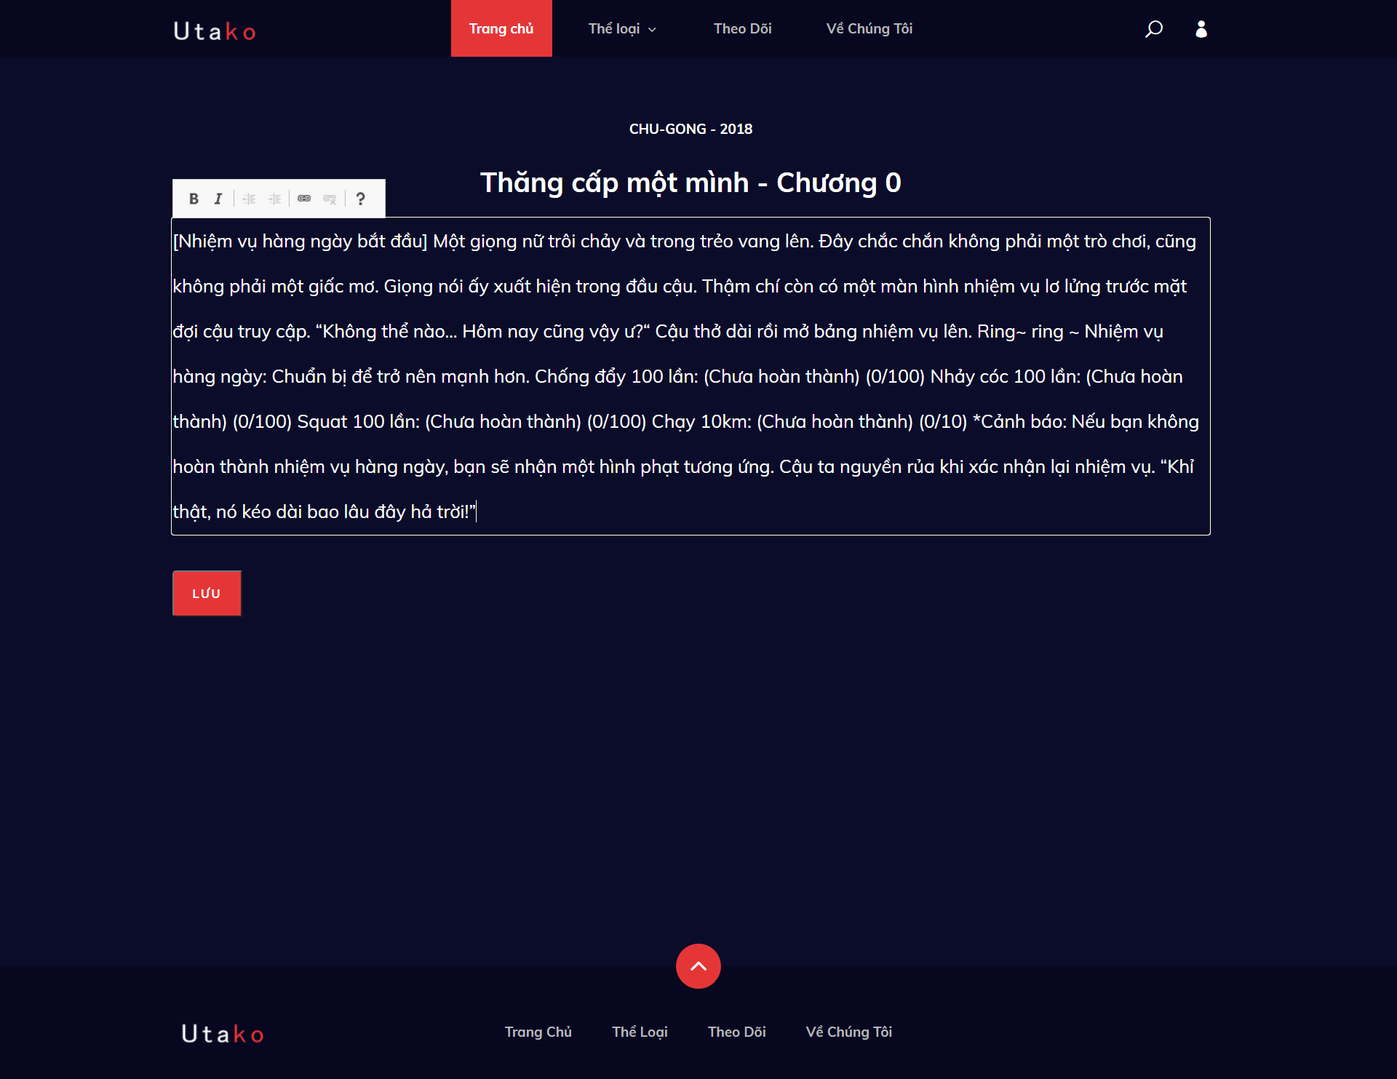

*Hình 3.21. Giao diện viết tiểu thuyết*

# CHƯƠNG 4: KẾT LUẬN VÀ HƯỚNG PHÁT TRIỂN DEMO

## 4.1. Kết quả đạt được

* Hoàn thành việc phân tích, thiết kế website đọc, viết tiểu thuyết.
* Thông qua việc phân tích hệ thống em học được cách tổ chức, vận hành, xây dựng một hệ thống từ giai đoạn đầu đến giai đoạn cuối của quá trình phân tích và thiết kế.
* Có thể phân tích và xây dựng được một hệ thống có thể ứng dụng vào thực tế.
* Biết cách vẽ các sơ đồ trong việc phân tích, thiết kế một hệ thống cơ bản.

## 4.2. Vấn đề tồn tại

* Việc phân tích, thiết kế một vài chức năng còn thiếu sót.
* Phân quyền cho các đối tượng trong hệ thống chưa thực sự rõ ràng, hợp lý.

## 4.3. Hướng phát triển

* Hoàn thiện các chức năng còn thiếu của website.
* Khắc phục các vấn đề còn tồn tại.
* Xây dựng cơ sở dữ liệu đầy đủ hơn.
* Chỉnh sửa website cho seo tốt hơn.
* Bổ sung thêm một vài chức năng mới:
  + Xuất danh sách theo dõi và cho phép người dùng chia sẻ với nhau.
  + Kết nối với các mạng xã hội.

# TÀI LIỆU THAM KHẢO

1. Laravel documentation <https://laravel.com/docs/7.x/readme>.
2. Các video hướng dẫn trên youtube <https://www.youtube.com/watch?v=XJwhQumKCxU&list=PLzrVYRai0riQ-K705397wDnlhhWu-gAUh>.
3. Các dữ liệu được lấy trên website [https://truyenfull.vn/](https://myanimelist.net/)